Bruksanvisning
LookyTAB 10

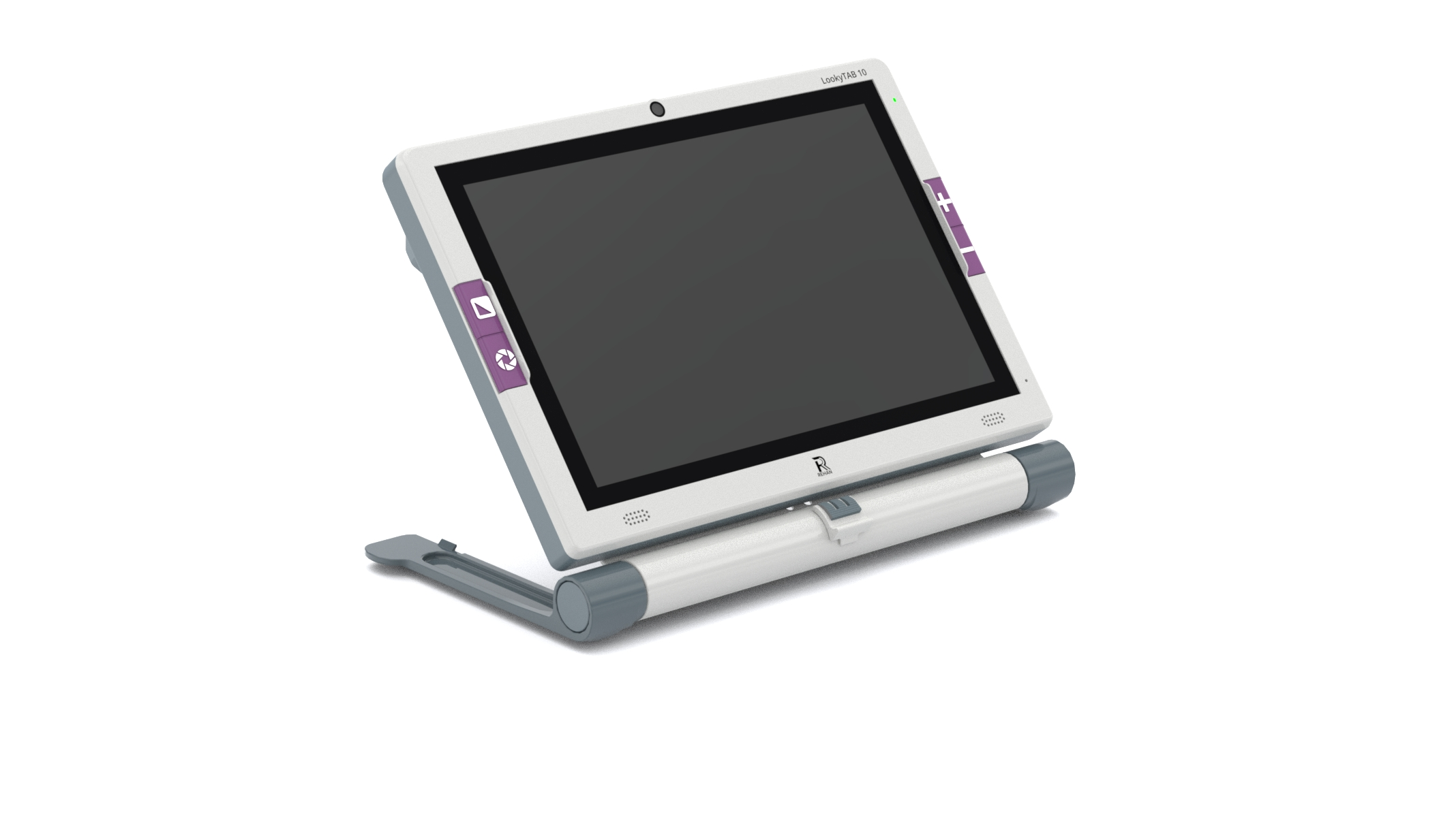

Ver. 1.0



Innehåll

1 Förord 4
2 Enhetsinformation 5
2.1 Syfte/användning 5
2.2 Avsedd användargrupp 5
2.3 Användning 5
2.4 Funktion 6
2.5 Försiktighetsåtgärder 6
2.6 Modeller 7
3 SÄKERHETSMEDDELANDE 7
3.1 Säkerhetsanvisningar och varningar 8
4 PRODUKTINTRODUKTION 9
5 FÖRPACKNINGENS INNEHÅLL 10
6 INSTALLATION 11
6.1 Översikt 11
6.2 Uppställning 13
6.3 Enhetens ström på/av/viloläge 15
6.4 Använda LookyTAB 10 16
6.5 Knappfunktioner 17
7 DRIFTSINSTRUKTIONER 18
7.1 Startskärm 18
7.1.1 Användarprofil 18
7.1.2 Wi-Fi 20
7.1.3 Blåtand 21
7.1.4 Batteristatus 23
7.1.5 Datum 23
7.1.6 Klocka 23
7.1.7 Favorit applikationer 23
7.1.8 Programinställningar 24
7.1.9 Applikationer 30
7.1.10 Förstorings applikation 31
8 ANSLUTNING 48
8.1 laddning 48
8.2 HDMI 50
8.3 Extern lagring 50
8.4 Micro USB anslutning (Endast för teknisk support) 51
8.5 USB anslutning 51
8.6 Ljudanslutning 52
9 INFORMATION FÖR ATT FRÄMJA PRODUKTENS SERVICELIV 52
9.1 Underhåll 52
9.2 Rengöring 53
9.3 Förvaring och (om)packning 54
9.4 Transport 54
10 INFORMATION FÖR AVFALLSHANTERING OCH ÅTERVINNING 54
11 TEKNISK INFORMATION 55
11.3 Funktioner 57
11.4 Etikettinformation 58
12 TILLBEHÖR 59
13 FELSÖKNING & REPARATION 59
14 GARANTI 60
15 KONTAKTUPPGIFTER 61

1 Förord
LookyTAB 10 är ett synhjälpmedel som gör det möjligt för personer med en synnedsättning att läsa, skriva, titta på foton, njuta av hobbyer och hantverk och mer. Den erbjuder visningslägen i färg, svart och vitt eller förbättrad kontrast, vilket gör den idealisk för yrkesverksamma, studenter och pensionärer.
LookyTAB 10 är en smartare och mer uppkopplad produkt för personer med nedsatt syn. Den kommer med ett användarvänligt gränssnitt som ger alla nödvändiga verktyg på ett ställe. Du kan enkelt förstora ett tryckt dokument, läsa böcker, tidningar eller tidskrifter, justera inställningarna för din visuella komfort, signera eller fylla i ett formulär och utföra många andra funktioner.

Upplev ett nytt och förbättrat sätt att se världen:
• 10-tums skärm
• Skjut och läs mekanism.
• Enheten stöder Wi-Fi, Bluetooth-hörlurar och ett tangentbord.
• Kompatibel med TV och bildskärm med en HDMI-kabel.
• Bärväska i laptopstil.
• Färdiga appar: Miniräknare, främre kamera, etc.

Denna handbok ger all information som behövs för att använda och underhålla enheten korrekt och säkert under dess livstid.
Läs säkerhetsmeddelandet innan du använder enheten. Små barn och vissa andra användare kan behöva övervakas av en person som är ansvarig för användarens säkerhet, på grund av oförmåga att helt förstå dessa instruktioner eller vidta sina egna åtgärder. Detta dokument gäller både LookyTAB 10 och LookyTAB 10 OCR. Referenser till specifika
varianter kommer att anges tydligt.

2 Enhetsinformation

2.1 Syfte/användning
Den här portabla videoförstoraren LookyTAB 10 är en enhet som ger synskadade personer ett mångsidigt hjälpmedel för att komma åt och interagera med tryckt material och digitala dokument. Den kan visa dem med förstorad och förbättrad synlighet på en LCD-skärm. Vissa varianter erbjuder dessutom funktionen att läsa upp texten för dem som föredrar hörselinformation.

2.2 Avsedd användargrupp
Miljontals människor i alla ålderskategorier förlorar en del av sin syn varje år på grund av en mängd olika ögonsjukdomar som diabetisk retinopati, glaukom, makuladegeneration eller retinitis pigmentosa. Trots någon konventionell behandling förblir synen suddig eller förvrängd och påverkar förmågan att utföra dagliga aktiviteter som att läsa, skriva och handla. Denna svagsyn är en synbrist som inte kan korrigeras helt med vanliga glasögon, kontaktlinser, medicinering eller operation. Så människor som lever med nedsatt syn kan använda LookyTAB 10 i sina dagliga liv för att få hjälp med att läsa.

2.3 Användning
LookyTAB 10 gör att personer med nedsatt syn kan läsa, skriva, se foton, njuta av hantverk och hobbyer och mer i färg, svartvitt eller i förbättrade visningslägen med hög kontrast. Detta är en bra lösning för yrkesverksamma, studenter och äldre personer. LookyTAB 10 är en smart och mer uppkopplad lågsynsprodukt. Det nya enkla gränssnittet ger dig alla verktyg du behöver på ett ställe så att du kan välja vad du vill göra: förstora ett tryckt dokument, läs en bok, tidning eller tidskrift, justera för din visuella komfort, signera eller fyll i ett formulär och mer.

2.4 Funktion
LookyTAB 10 är en bärbar videoförstorare med en 10-tums bred LCD-skärm, som ger skarpa och tydliga bilder som enkelt kan ses i olika förstoringsnivåer och färglägen. LookyTAB 10 använder en kamera och en skärm för att göra texten lättare att läsa. Enheten låter dig sätta förstoringsglaset på eller nära objektet för kontinuerlig zoom eller frysa bilden för vidare visning. Kamerabilden kommer att förstoras och kontrasten kan ökas, vilket gör det ännu lättare att läsa.

2.5 Försiktighetsåtgärder
- Se till att LookyTAB 10 inte utsätts för stötar, fall eller felaktig användning för att förhindra skador.
- Undvik att ansluta enheten till annan utrustning som inte beskrivs i denna bruksanvisning, eftersom detta kan göra enheten osäker för användning eller äventyra dess prestanda.
- Kontrollera alltid om Looky TAB 10 är avstängd innan du lägger den i en väska.
- Det är bäst att ha LookyTAB 10 i sin väska när den inte används eller när den transporteras. Detta hjälper till att hålla den säker och skyddad från damm, djurhår, skadedjur och insekter.
- Ta bort enheten från bärväskan när du tänker använda den.
- Använd endast tillbehör som godkänts av tillverkaren eller distributören.
- Linda inte strömförsörjningens kablar runt halsen eftersom det kan leda till allvarlig skada eller strypning.
- Undvik att utsätta enheten eller någon av dess komponenter för direkt solljus, radiatorer, värmare eller andra externa värmekällor. Överdriven värme kan leda till felfunktion eller potentiell skada.
- Långvarig användning av LCD-skärmar kan utsätta dig för blått ljus (450-500nm), vilket kan bidra till ansträngda ögon och trötthet. För att minimera risken, ta ofta pauser och rådgör med en vårdgivare om du upplever synproblem eller symtom relaterade till långvarig exponering.
- Ta inte bort .OBB-filer som finns i Android-mappen.

2.6 Modeller
Modell
LookyTAB 10 | Denna variant av LookyTAB 10 har en skjutbar display som kan skjutas för läsning utan funktionen Optical Character Recognition (OCR).
LookyTAB 10 OCR | Denna variant av LookyTAB 10 har en skjutbar display som kan skjutas för läsning med funktionen Optical Character Recognition (OCR).

3 SÄKERHETSMEDDELANDE
 | Säkerhetsskyltar och symboler
 | Läs alltid bruksanvisningen innan du använder produkten. Spara dem för framtida referens.
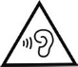 | Varning: Undvik långvarig exponering för höga volymer, eftersom det kan skada din hörsel.
 | Modifiera, öppna eller reparera inte enheten eller dess delar utan  tillverkarens tillstånd.
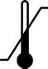 | Temperaturgränser anger de lägsta och högsta tillåtna temperaturerna för lagring, transport eller användning.
 | Placera inte enheten eller dess delar i direkt solljus eller nära värmeöverförande föremål.
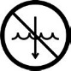 | Tappa inte LookyTAB 10 i någon vätska och avstå från att använda en våt trasa för rengöring.
 | Förvara batteriet och små delar (SD-kort, USB-minne) utom räckhåll för barn.
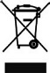 | Släng inte elektronisk och elektrisk utrustning eller tillbehör i hushållsavfallet.
 | Titta inte direkt in i lysdioden.

3.1 Säkerhetsanvisningar och varningar
- Enheten är utvecklad för inomhusbruk endast i professionella och hemsjukvårdsmiljöer. Se kapitel 10 för teknisk information om skyddsgrad mot fukt och damm (IP21) och se kapitel 8.2 för rengöringsinformation.
- Byt aldrig ut andra delar eller tillbehör än de som beskrivs i denna manual (se teknisk information). Det kan leda till farliga situationer.
- Tillbehör kan ha långa kablar. Var uppmärksam på snubbling, strypning eller kvävning. Håll dem borta från mycket små barn och använd aldrig hörlurar när du somnar.
- Använd aldrig enheten eller något tillbehör/del när den är skadad.
- Använd aldrig enheten utan gummikåpan.
- Använd endast USB-porten för flashminnen. Vänligen använd den inte för andra ändamål.
- Använd försiktighetsåtgärder för implanterade enheter. Håll minst 15 cm/6 tum mellan LookyTAB 10/Hörlurar/Hörsnäckor och den implanterade enheten. Se detaljer om magnetisk styrka i den tekniska informationen. Om du är osäker, kontakta din specialist.
- Stäng alltid av LookyTAB 10 och koppla bort strömadaptern och hörlurarna/HDMI/USB/SD-kortet för att rengöra eller förvara enheten.
- Användning av andra tillbehör kan påverka elektromagnetisk kompatibilitet negativt. Kontrollera den tekniska informationen för mer information om EMI.
10. Elektrostatisk urladdning kan försämra prestandan hos LookyTAB 10. Kontrollera felsökningsguiden och teknisk information om EMI när enheten fungerar felaktigt.
11. Använd inte enheten under transport. Transport bör endast göras med enheten i stängt läge enligt denna bruksanvisning eller märkt på ME-utrustningen.
12. Bärbar RF-kommunikationsutrustning (inklusive kringutrustning som antennkablar och externa antenner) bör inte användas närmare än 30 cm (12 tum) från någon del av LookyTAB 10. Annars kan det leda till försämring av utrustningens prestanda.
13. Att lyssna på hög volym i mer än 12 timmar genom högtalare eller hörlurar kan orsaka hörselskador. För att skydda din hörsel, håll volymen på en måttlig nivå och ta pauser från långa lyssningssessioner.
14. LookyTAB 10 är inte lämplig för drift på höjder över 2000 meter över havet. Att använda enheten över denna gräns kan påverka dess prestanda och säkerhet.
15. Enheten inkluderar lysdioder som kan avge synligt ljus. Att titta direkt på dessa lysdioder när enheten är påslagen kan vara skadligt och kan leda till ögonskador.

4 PRODUKTINTRODUKTION
LookyTAB 10 är en handhållen läskamera med en 10-tums bred LCD-skärm, som ger skarpa och tydliga bilder som enkelt kan ses i olika förstoringsnivåer och färglägen.

LookyTAB 10 använder en kamera och en skärm för att göra texten lättare att läsa. Enheten låter dig sätta förstoringsglaset på eller nära objektet för kontinuerlig zoom eller ta bilden för vidare visning. Kamerabilden förstoras och kontrasten kan ändras till olika färger, vilket gör den ännu lättare att läsa. Använd en LookyTAB 10 när du är på språng för att läsa prisetiketter, kartor, bussscheman, vägbeskrivningar och din favoritrestaurangsmeny, etc. LookyTAB 10 är en liten enhet som är lätt att använda och har med sig nästan vart du än går.

5 FÖRPACKNINGENS INNEHÅLL

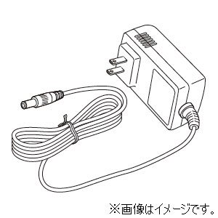
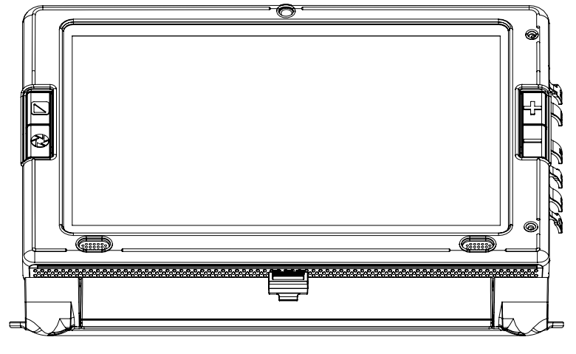
LookyTAB 10 DC adapter


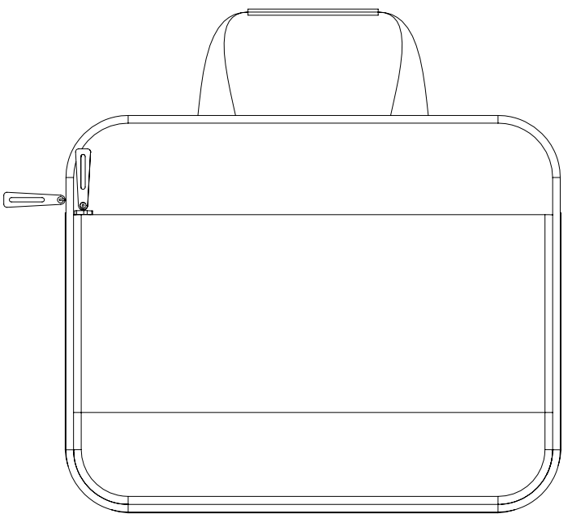

Väska Bruksanvisning

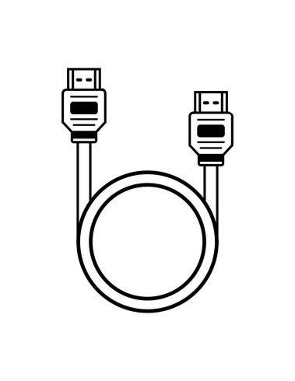

Putsduk HDMI kabel

6 INSTALLATION
Efter uppackning, se till att innehållet i lådan inkluderar LookyTAB 10 och dess medföljande delar. Låt dem acklimatisera sig till rumstemperatur före användning.

Innan du ansluter adaptern till ett eluttag, anslut dess kabelkontakt till enhetens DC-ingång. Se alltid till att du enkelt kan koppla bort adaptern från elnätet när det behövs.

6.1 Översikt
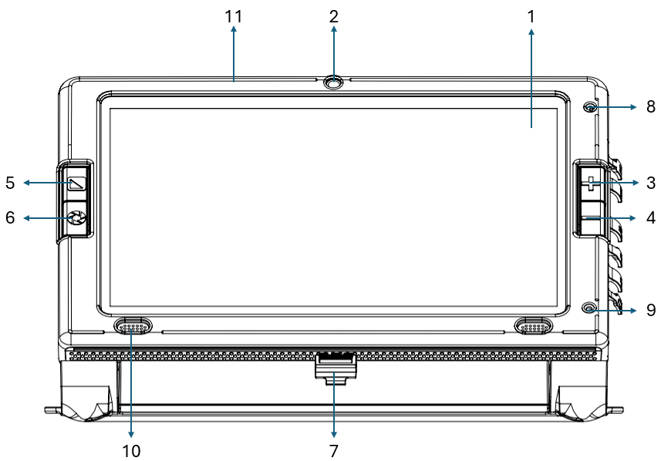
1. Bildskärm | 2. Främre kamera | 3. Zoom-in Knapp
4. Zoom-ut Knapp | 5. Contrast mode Button | 6. Capture Button
7. Broms | 8. LED indikator | 9. Mikrofon
10. Högtalare | 11. Skyddshölje

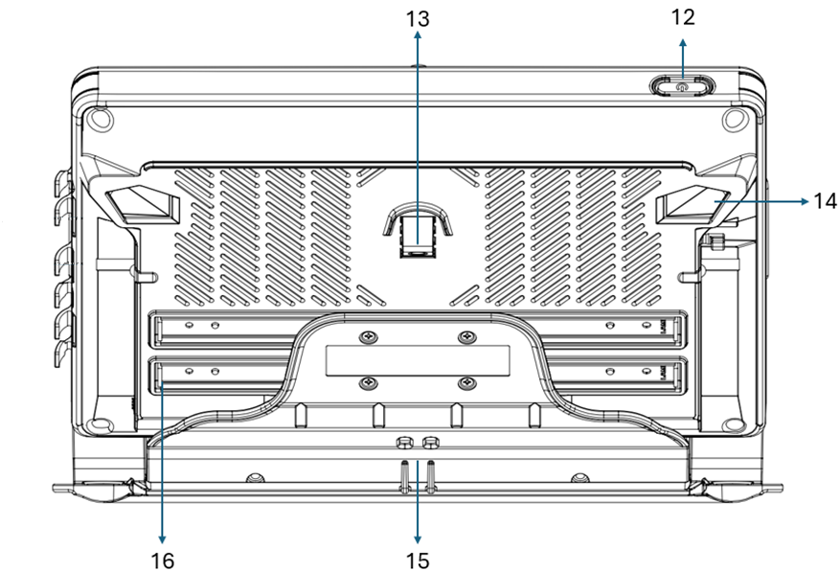
12. På/Av knapp | 13. Bakre kamera | 14. LED belysning
15. Stativ | 16. Skena
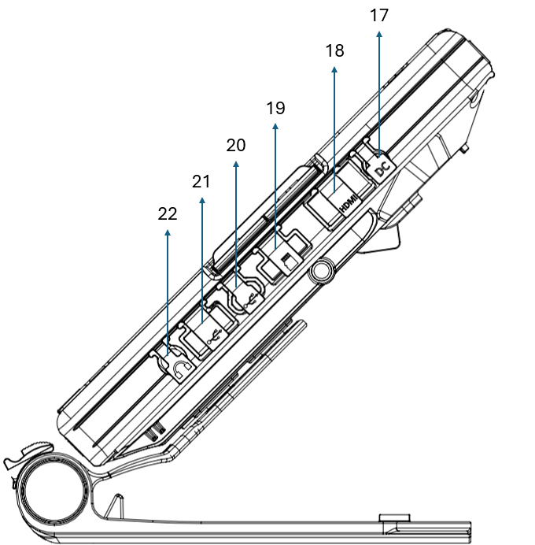
17. DC anslutning | 18. HDMI uttag | 19. SD kortplats
20. Micro USB uttag | 21. USB A uttag | 22. Ljuduttag

6.2 Uppställning
Fäll upp stativ
Placera enheten med skärmen vänd uppåt och zoomknapparna på höger sida.
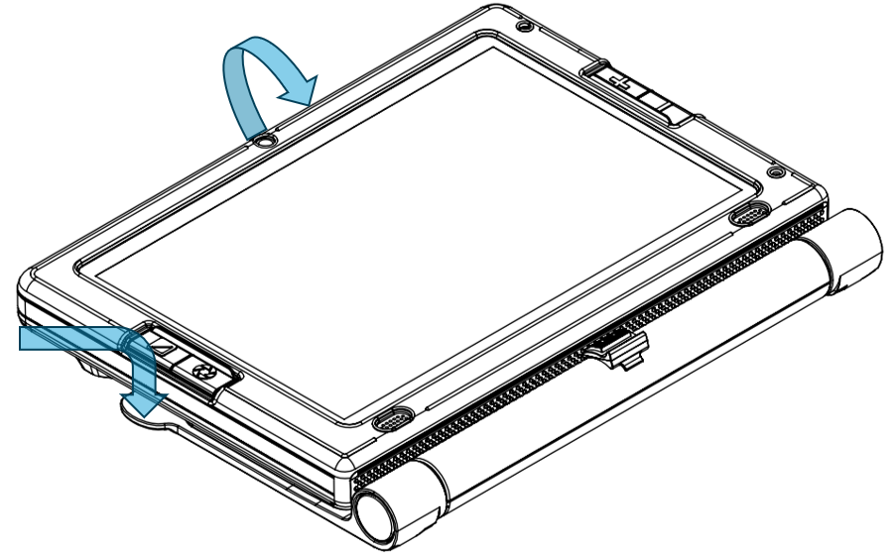
Håll skärmen med ena handen upptill och håll enhetens stativ med den andra handen.
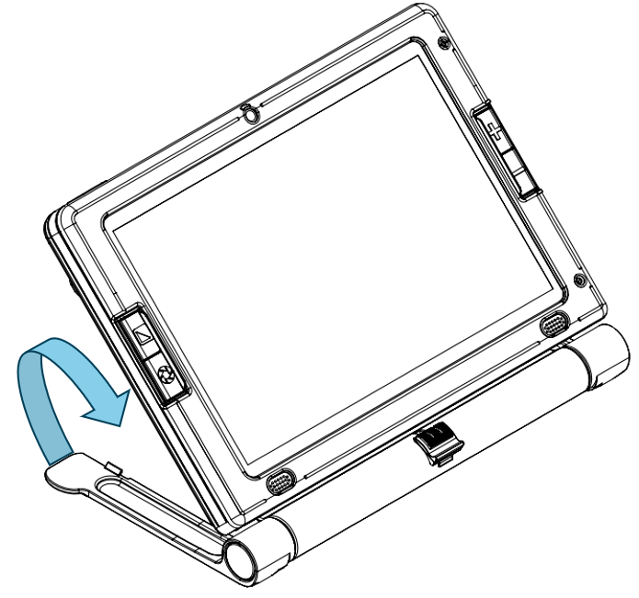
Lyft skärmen tills den låses säkert i upprätt läge, samtidigt som stativet hålls ner mot bordet.

Fäll in stativ
Placera ena handen ovanpå enheten och håll enhetsstativet med den andra handen.
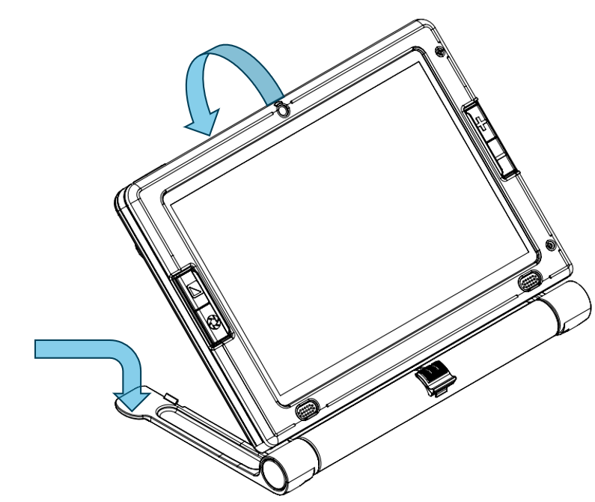
Tryck på skärmen tills den klickar och låses i stängt läge.
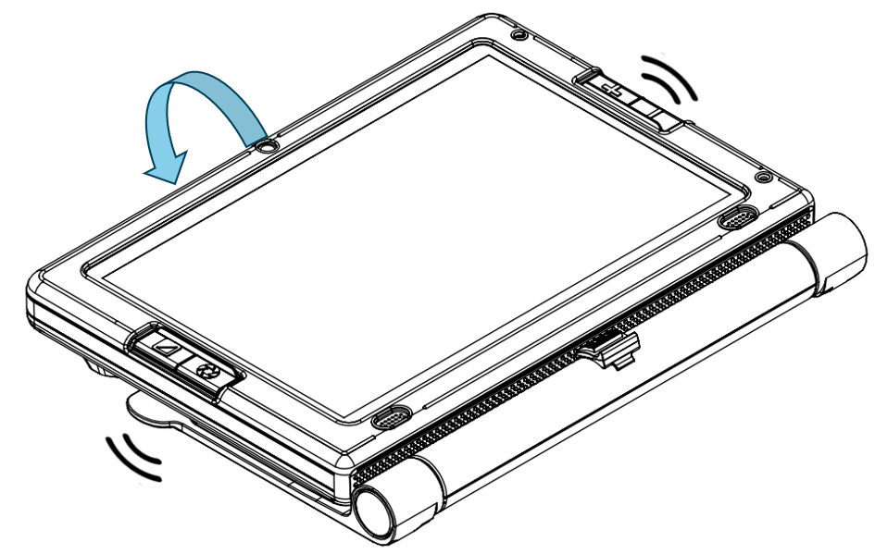

Varning Undvik överdrivet tryck på skärmen när du öppnar och stänger enheten.
Kom alltid ihåg att använda två händer när du lyfter enheten i stängt läge, och undvik att öppna den om den inte är placerad säkert på ett skrivbord.

6.3 Enhetens ström på/av/viloläge
För att slå på enheten, leta reda på strömknappen placerad på enhetens övre vänstra sida. Tryck och håll ned denna knapp i cirka 3 sekunder. LED-indikatorn lyser grönt. Efter detta väntar du på att enheten startar, vilket vanligtvis tar 25 till 30 sekunder.
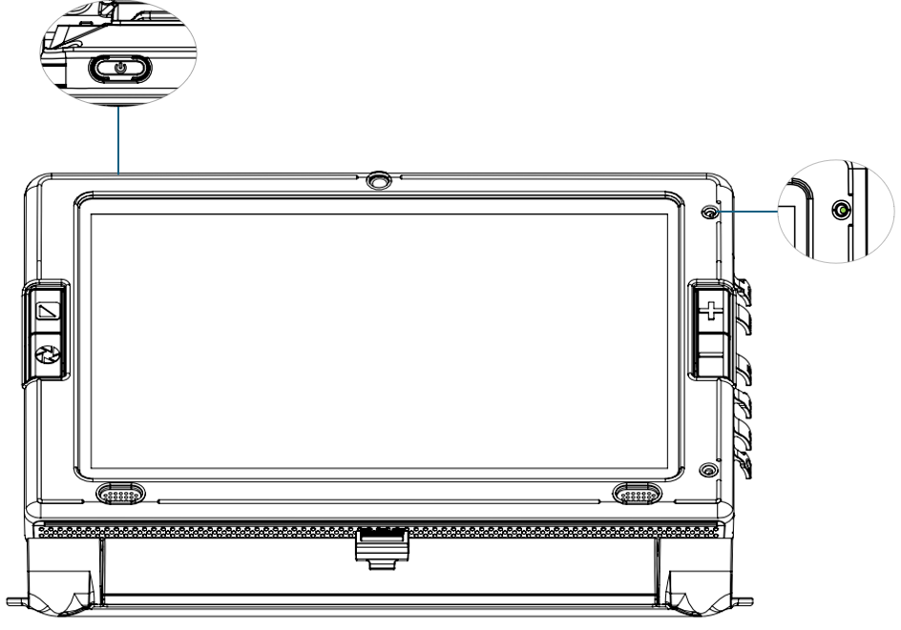
För att stänga av enheten, tryck och håll in strömknappen i 2 sekunder. Ett popup-fönster visas på skärmen. Tryck på "Stäng av" för att stänga av enheten (LED-indikatorn släcks) eller tryck på "Starta om" för att starta om enheten.
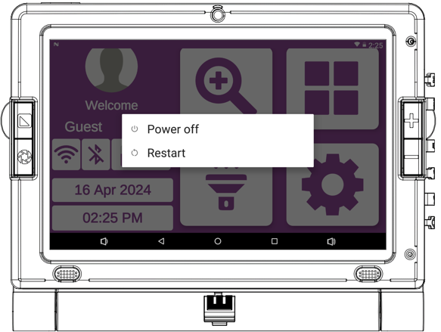
För att sätta enheten i viloläge, tryck på strömknappen en gång. LED-indikatorn kommer att vara blå.
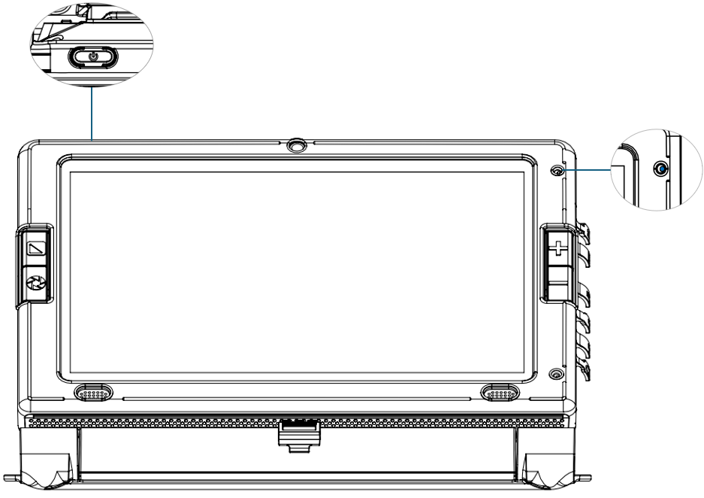

6.4 Använda LookyTAB 10
LookyTAB 10 erbjuder mångsidighet i både öppet och stängt läge. I öppet läge justeras skärmen till en ergonomisk vinkel, vilket förbättrar tittarupplevelsen. Dessutom är kameran placerad nedåt, vilket underlättar sömlös läsning av långa texter och enkel dokumentskanning.
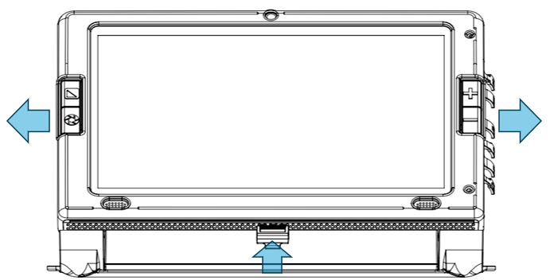
När enheten är öppen har du flexibiliteten att navigera på skärmen horisontellt, dra och smidigt flytta den från vänster till höger och vice versa. För att säkra skärmen i horisontellt läge kan du använda bromsfunktionen.

6.5 Knappfunktioner
 | Knapp funktion
 | Kontrastfärgknapp | För att ställa in en annan färgkontrast, tryck på knappen Färgkontrast.
 | Fånga knapp | Tryck på fånga knappen för att frysa bild
 | Zoom In Knapp | Tryck på knappen Zooma in för att öka förstoringen och justera zoomnivån.
 | Zoom Ut knapp | Tryck på knappen Zooma ut för att minska förstoringen och justera zoomnivån.
 | På/av knapp | Tryck på strömbrytaren för att slå på, stänga av eller aktivera viloläge.

7 DRIFTSINSTRUKTIONER

7.1 Startskärm
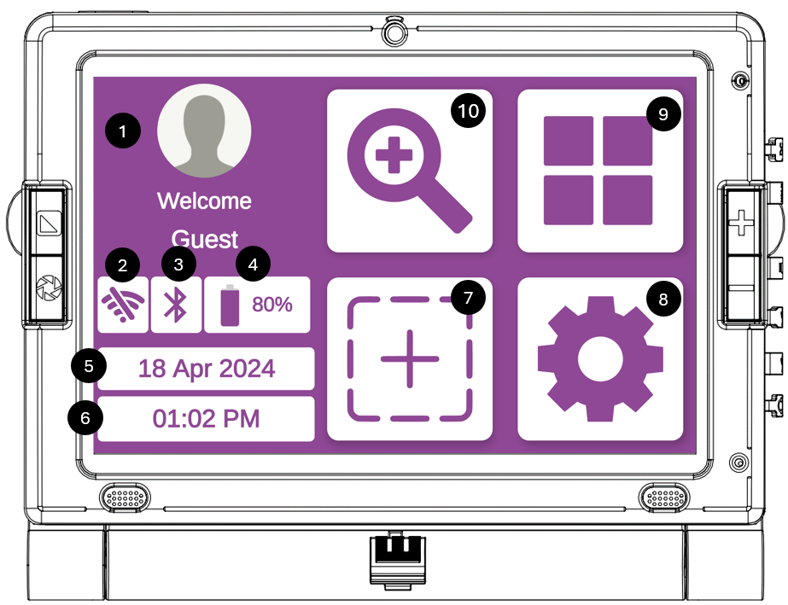
- Användarprofil | - Wi-Fi | - Blåtand
- Batteristatus | - Dattum | - Klocka
- Favorit applikationer | - Programinställningar | - Program
- Förstoring

7.1.1 Användarprofil
Användarprofilfunktionen låter användare ställa in och ändra sitt namn och foto. För att komma åt användarprofilen, tryck länge på antingen fotosektionen eller namnet.
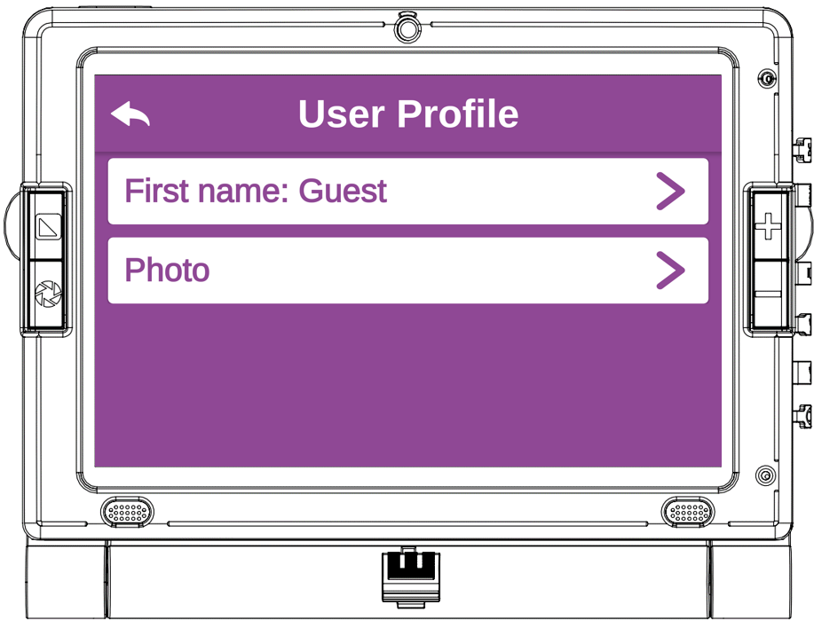
För att uppdatera ditt namn, tryck på fältet "Förnamn" och ange ditt nya namn. Tryck på "Ställ in" för att bekräfta och ställa in ditt nya namn eller tryck på "Avbryt" för att ignorera eventuella ändringar av ditt namn.

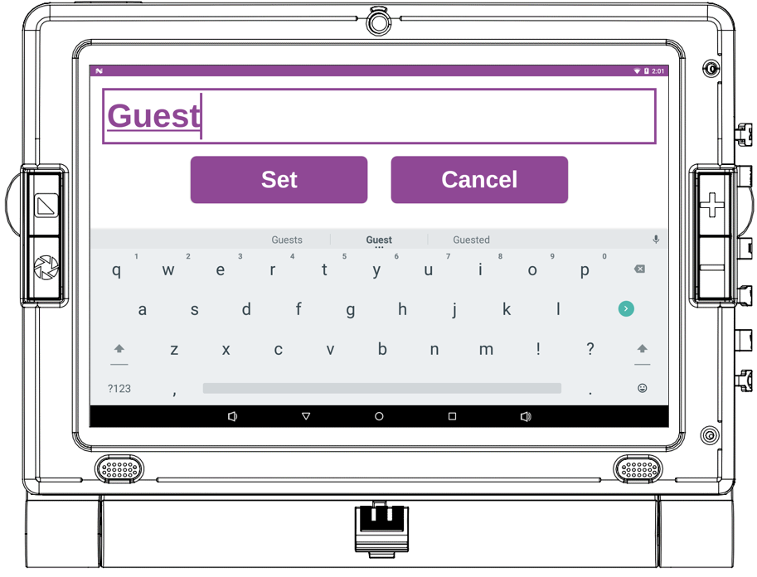

För att uppdatera din profilbild, tryck på "Foto"-fältet. För att ställa in ett nytt foto, tryck på "Fånga" för att ta ett foto, vilket öppnar systemkameran. Alternativt, tryck på "Välj" för att välja ett foto från ditt galleri.

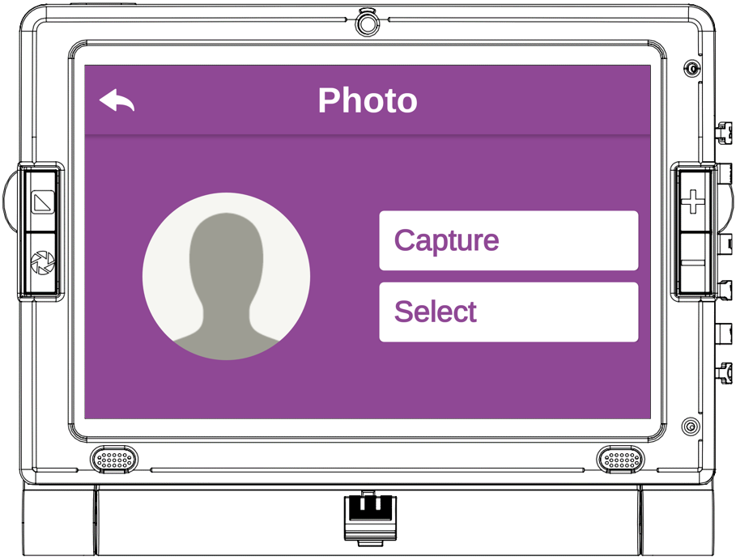

7.1.2 Wi-Fi
Ett enda tryck på Wi-Fi-ikonen 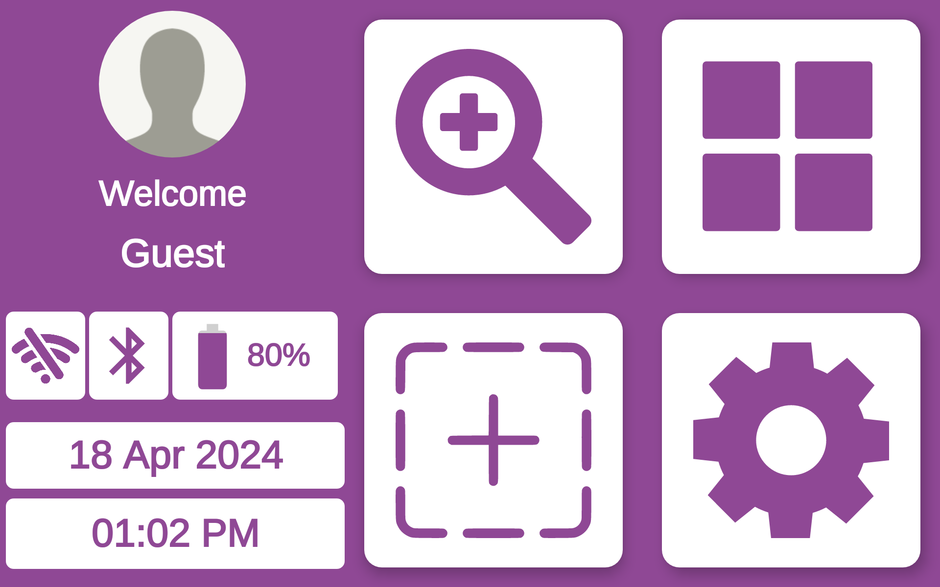 ger en ljudindikation om Wi-Fi-statusen. För att komma åt Wi-Fi-inställningarna trycker du länge på Wi-Fi-ikonen . Om WiFi-ikonen är som , indikerar detta att Wi-Fi är avstängt. Om Wi-Fi-ikonen är som 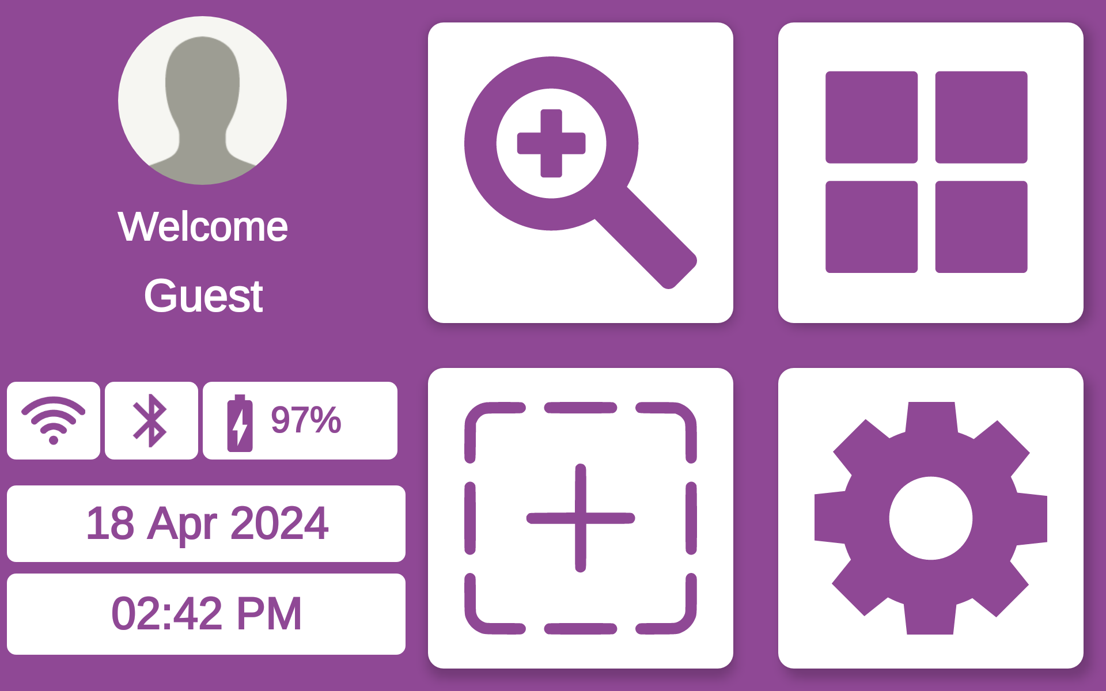, indikerar detta att Wi-Fi är påslaget.
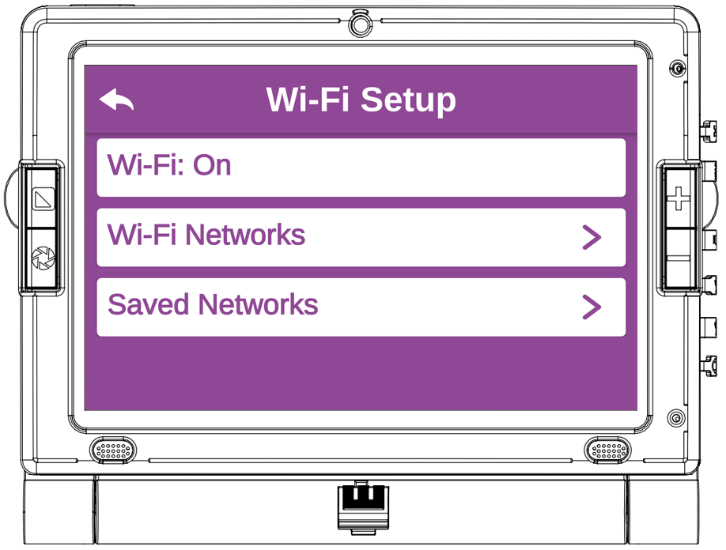

För att slå på och av Wi-Fi, tryck på Wi-Fi-sektionen. För att söka efter nya nätverk och ansluta, tryck på "Wi-Fi-nätverk". För att ansluta till sparade nätverk, klicka på "Sparade nätverk".

När du trycker på "Wi-Fi-nätverk" visas alla tillgängliga Wi-Fi-nätverk. Välj det Wi-Fi-nätverk du vill ansluta till och ange lösenordet om det behövs. En bockikon 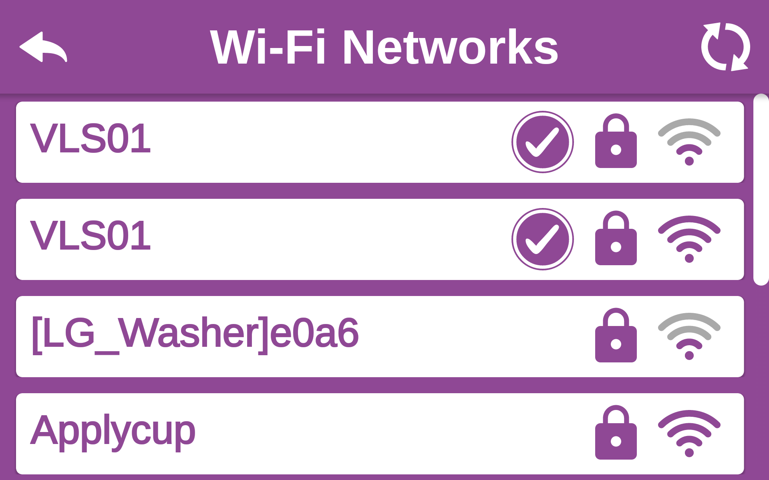 visas framför nätverksnamnet, vilket indikerar en lyckad anslutning. Nätverket sparas automatiskt i listan med sparade nätverk. För att glömma ett nätverk, tryck länge på nätverksnamnet och tryck sedan på "Glöm".
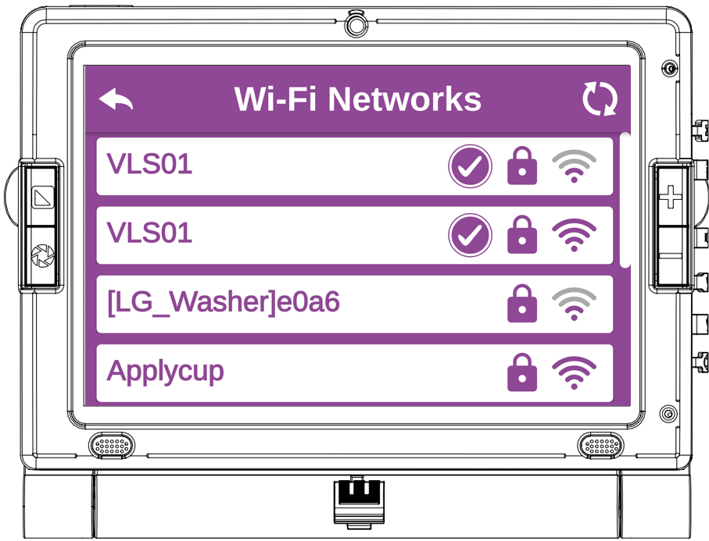

7.1.3 Blåtand
Ett enda tryck på Blåtand-ikonen ger en ljudindikation om Blåtands-status. För att komma åt Blåtand-inställningar, tryck länge på Blåtand-ikonen . Om Blåtand-ikonen är som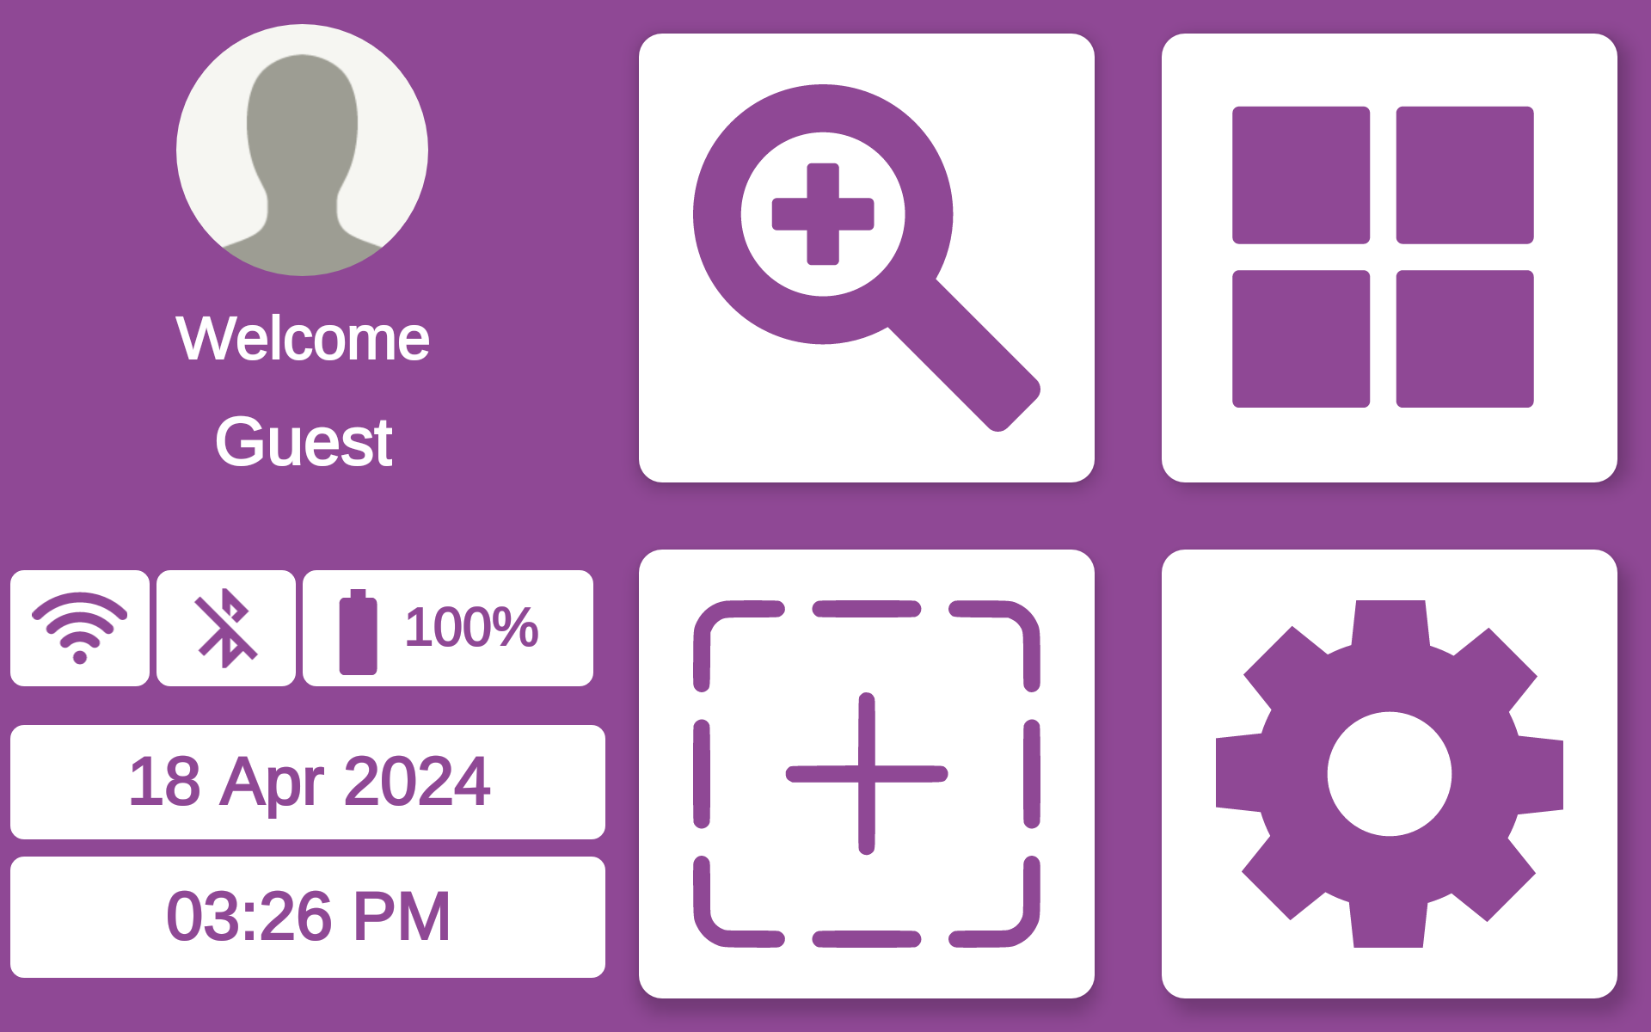, indikerar detta att Blåtand är avstängt. Om Blåtand-ikonen är som, indikerar detta att Blåtand är aktiverat.

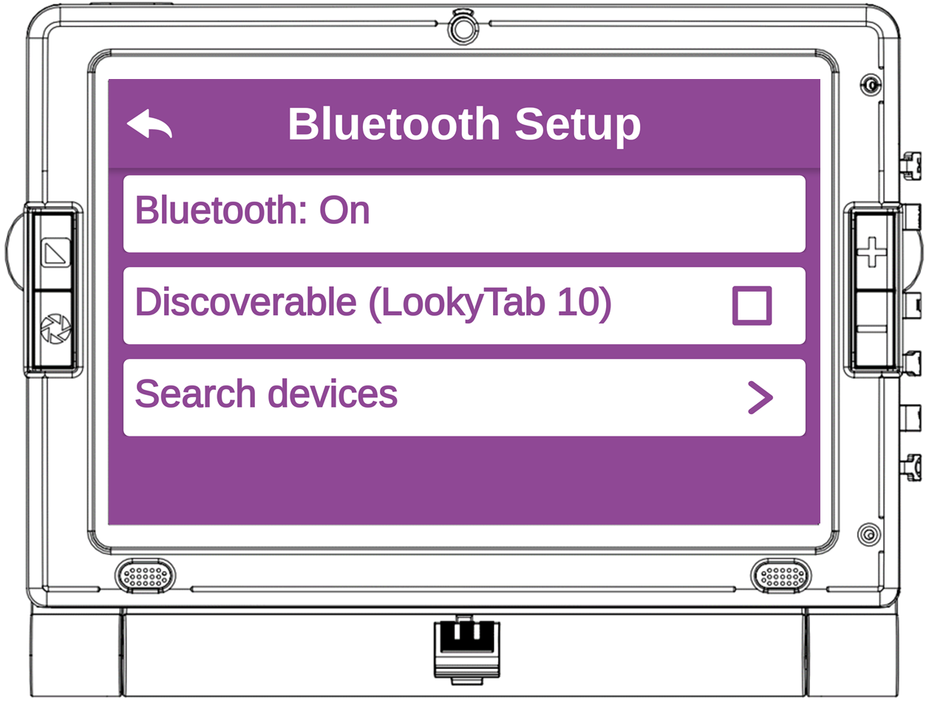
I Blåtand-inställningen, tryck på "Blåtandfältet för att slå på och av Blåtand. För att göra enheten upptäckbar, tryck på fältet "Uptäckbar" för att låta enheten vara upptäckbar i 300 sekunder. Dessutom, för att söka efter tillgängliga Blåtand-enheter, tryck på fältet "Sök enheter".

Obs: Vissa enheter kan visa namnet "rksdk" istället för "LookyTAB 10." Detta påverkar inte funktionaliteten och enheten kommer att fungera som förväntat.

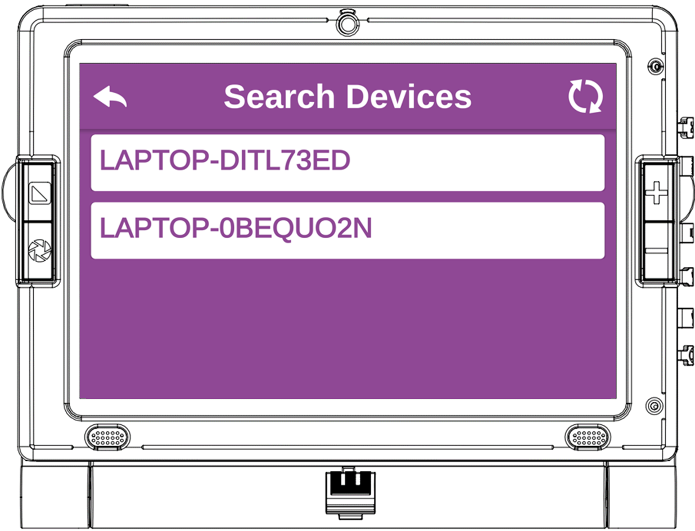
För att ansluta Blåtand-enheter, tryck på "Sök enheter" för att hitta tillgängliga enheter. Tryck sedan på önskad enhet att para ihop den med. Klicka slutligen på knappen "Para ihop" för att upprätta anslutningen till Blåtand-enheten.

När ihopparningen är lyckad kommer den ihopparade enheten att listas i listan med ihopparade enheter. För att ta bort en enhet från listan, tryck på enhetens namn och tryck sedan på "Glöm".

7.1.4 Batteristatus
Tryck på batteriikonen för att höra batteristatus. För en detaljerad vy, tryck länge för att visa batteristatus i stor text.

7.1.5 Datum
Tryck på datumet för att höra det aktuella datumet. För att ändra datum från systeminställningarna, tryck länge på datumet.

7.1.6 Klocka
Tryck på klockan för att höra aktuell tid. För att justera tiden från systeminställningarna, tryck länge på klockan.

7.1.7 Favorit applikationer
Användare kan anpassa sin startskärm genom att lägga till sina favoritapplikationer för enkel åtkomst. Tryck på ikonen "+", bläddra i applikationslistan och välj önskad app. Bekräfta valet för att lägga till det i dina favoriter. För att hantera dina favoriter, tryck länge på en app och välj "Ta bort från favoriter" för att ta bort eller ändra den.

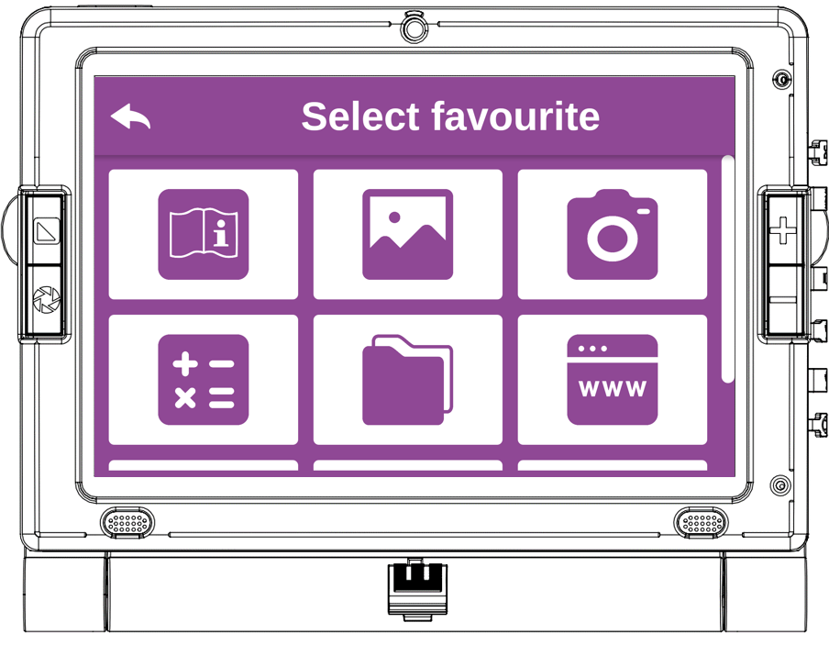

7.1.8 Programinställningar
Klicka på "Inställningar" för att komma åt applikationens inställningar. Du kan nu justera olika alternativ som ljud, användargränssnitt, Wi-Fi, Blåtand och mer, efter dina önskemål.

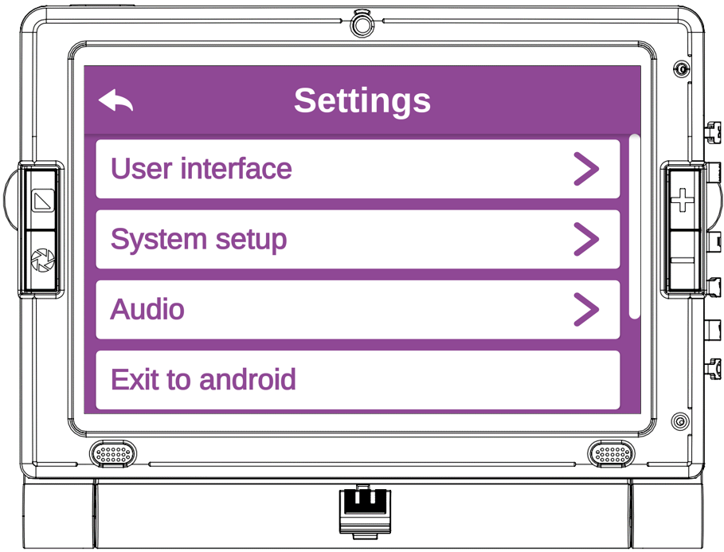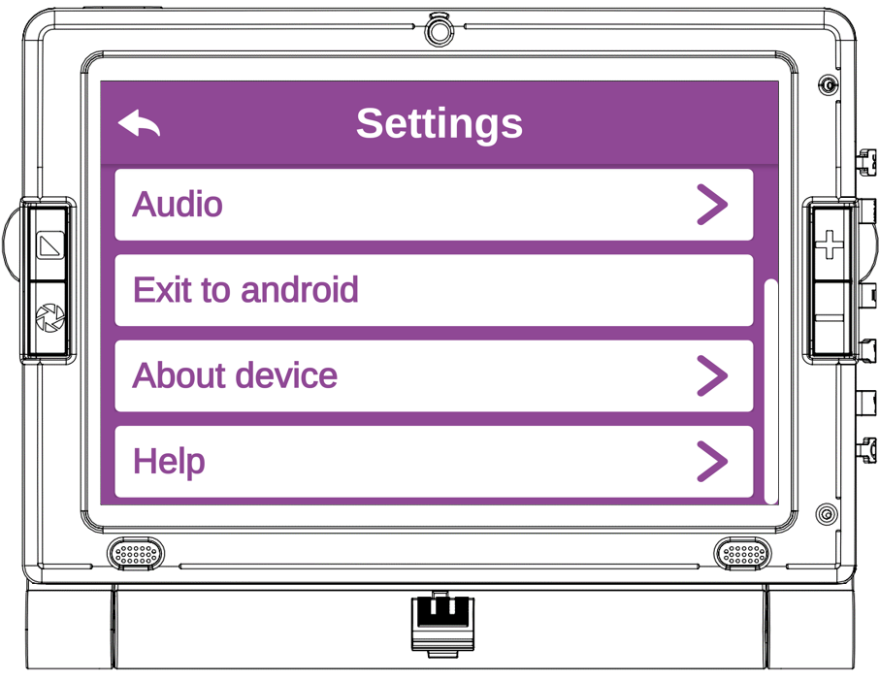

7.1.8.1 Användargränssnitt
Tryck på "Användargränssnitt" för att ändra enhetens utseende och funktionalitet. Justera inställningarna för att skapa ditt eget användargränssnitt.

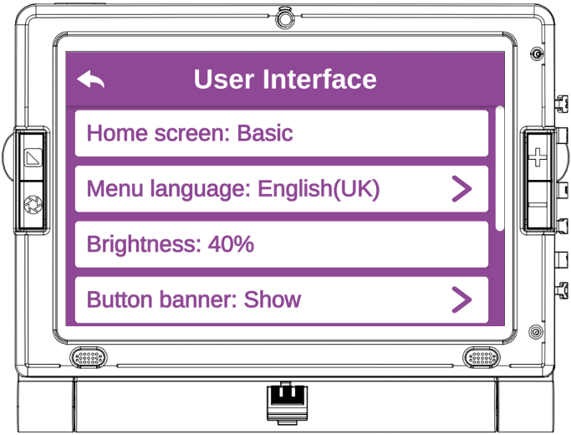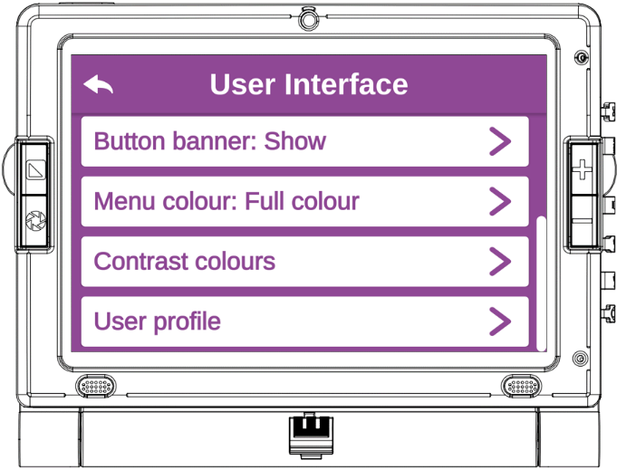
Hemskärm
En användare kan växla mellan två startskärmslägen i den här inställningen.
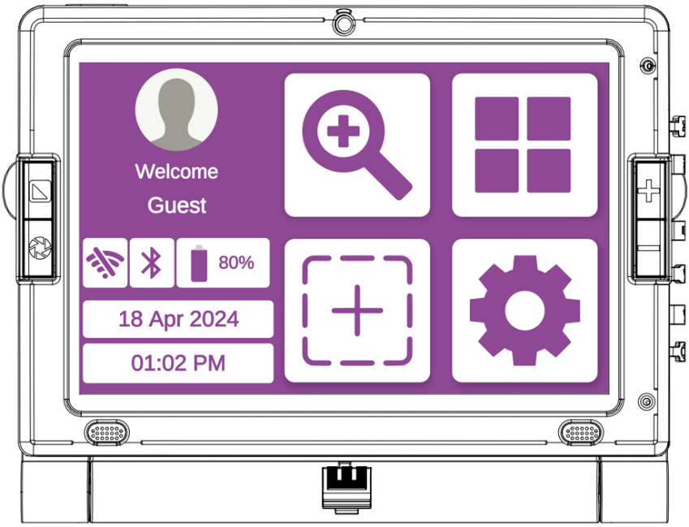
Basic

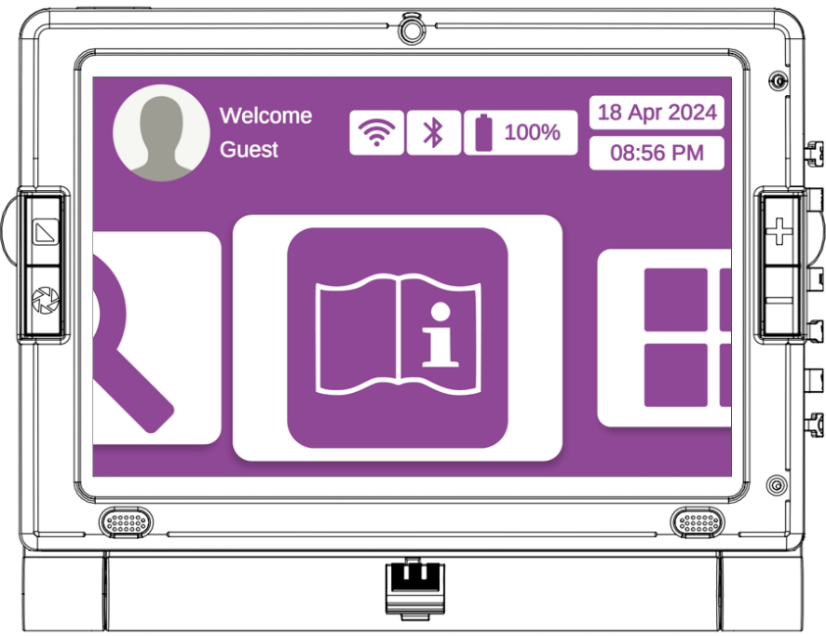
Karusell

Menyspråk
Tryck på "Menyspråk" för att välja önskat språk för både menyn och ljudåterkoppling i applikationen.

Ljusstyrka
Tryck på "Ljusstyrka" för att justera önskad ljusstyrka. Standardnivån är 80 %.

Knapprad
Användare kan anpassa knapparnas radställningar enligt deras preferenser. För att visa knappraden, tryck på "Visa". För att dölja knappraden, tryck på "Göm". Dessutom kan användare välja att automatiskt dölja knappraden efter en angiven varaktighet genom att välja önskat tidsintervall.

Menyfärg
Användare kan anpassa standardmenyfärgen från standardvitt på lila till en annan menyfärg, som svart på vitt eller vitt på svart. Det finns 18 tillgängliga färglägen. Klicka på önskat färgval för att ställa in det som menyfärg.

Kontrastfärger
Tryck på "Kontrastfärg" för att välja din favoritfärgkontrast bland de 18 tillgängliga alternativen. Den valda färgen kommer sedan att visas i förstoringsprogrammet. Tryck på de färger du väljer. En kryssruta visas när en kontrastfärg har valts.

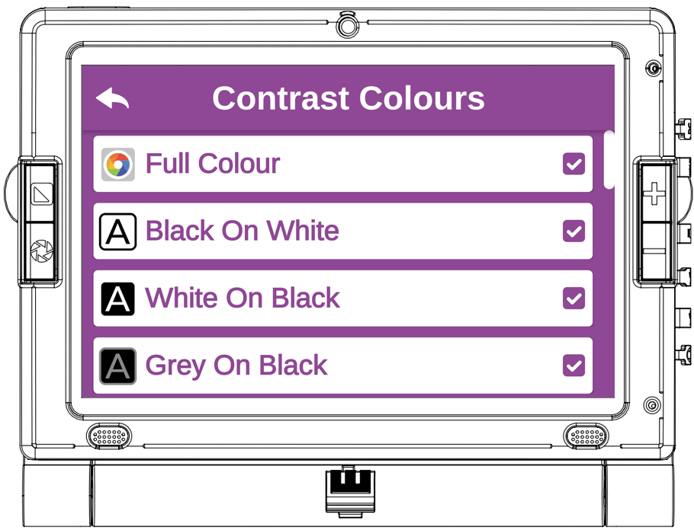

7.1.8.2 Systeminställningar
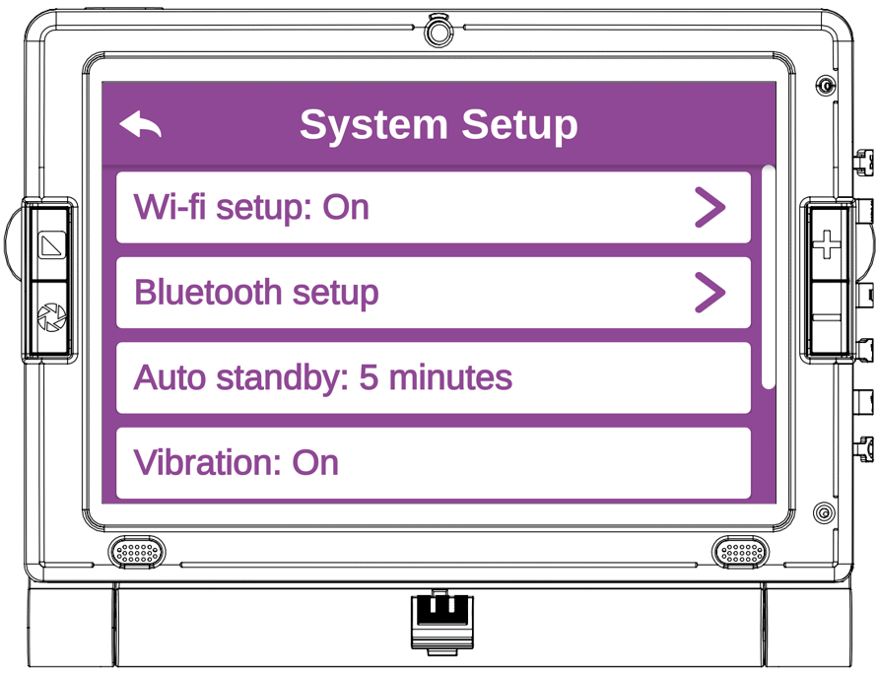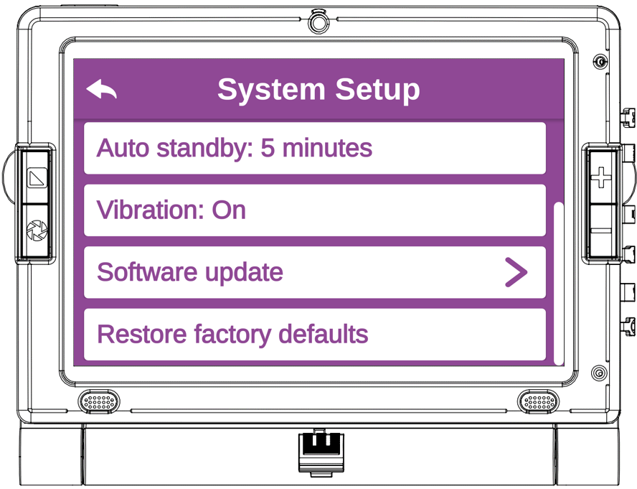

Wi-Fi inställningar (Se avsnitt 7.1.2).
Blåtandsinställningar (Se avsnitt 7.1.3).
Auto Viloläge - Tryck på fältet "Auto Viloläge" för att slå på eller av och ställ in önskad tid för auto viloläge.
Vibration - Tryck på fältet "Vibration" för att slå på eller av.

Programuppdatering - Det här avsnittet är avsett för användare, distributörer och servicepersonal att uppdatera programvara.
Återställ fabriksinställningar - För att återställa alla fabriksinställningar, tryck på "Återställ fabriksinställningar" och bekräfta åtgärden.

7.1.8.3 Ljud
Tryck på "Ljud" för att justera inställningar som systemljud, surfplattans volym, systemets rösttalläge och talhastighet.
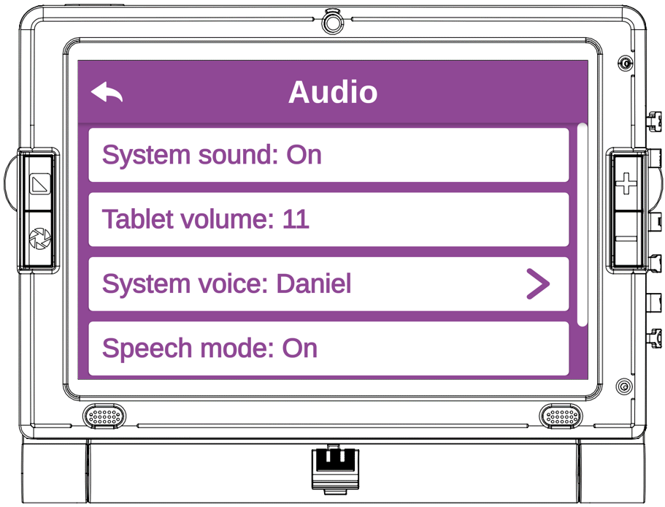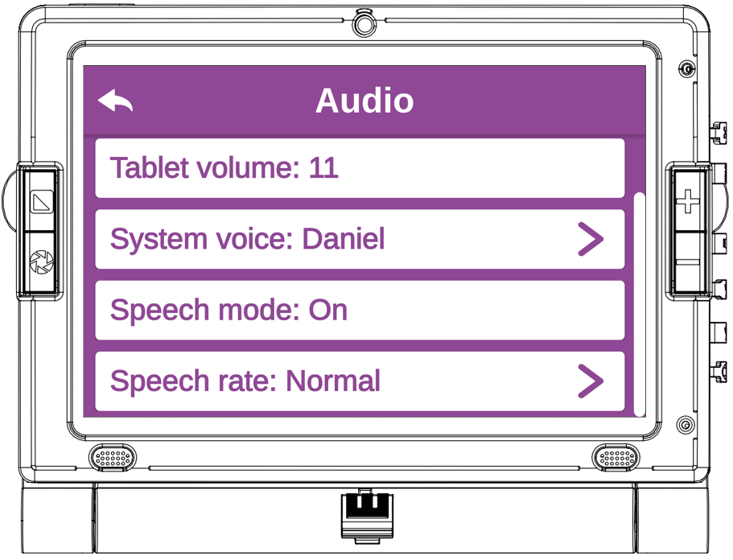

Systemljud - Tryck på "Systemljud" för att slå på och av systemljudet.
Surfplattans volym - Tryck på "Surfplattans volym" för att justera surfplattans volym från 0 till 15, där 0 är tyst och 15 är maxvolymen.
Systemröst - Tryck på "Systemröst" för att välja en annan systemröst från de angivna alternativen.
Talläge - Tryck på "Talläge" för att slå på och av talläget.
Talhastighet - Tryck på "Talhastighet" för att justera talhastigheten. Välj din föredragna kurs från de tillgängliga alternativen mycket långsam, långsam, normal, snabb och mycket snabb.

7.1.8.4 Avsluta till Android
Tryck på "Avsluta till Android" för att avsluta applikationen och använda surfplattan som en vanlig Android-surfplatta.

7.1.8.5 Om enheten
"Om enheten" innehåller omfattande information om LookyTAB 10, inklusive modell, Android-version, serienummer, applikationsversion, juridisk information och mer.

7.1.8.6 Hjälp
Tillgång till bruksanvisningen (IFU):
- Klicka på "Hjälp" för att komma åt den lagrade bruksanvisningen. Bruksanvisningen finns på följande sju språk: Engelska (Storbritannien), engelska (USA), holländska, spanska, italienska, franska och tyska.
- Om systemspråket är inställt på ett av dessa språk kommer motsvarande användarmanual att väljas automatiskt.
- För andra systemspråk måste du manuellt välja önskat språk för IFU från listan över manuella språk, som visas i bilden nedan:
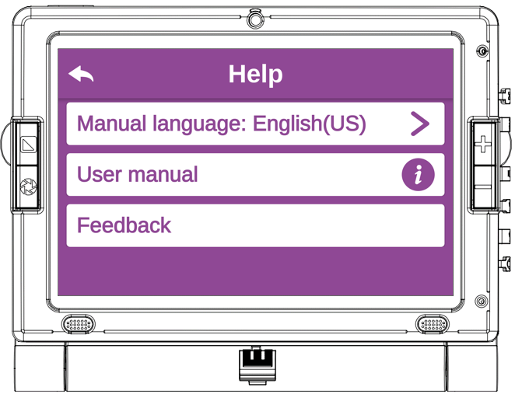

7.1.9 Applikationer
LookyTAB 10 är utrustad med ytterligare applikationer, inklusive:
1. Kalkylator: Utför enkla eller avancerade beräkningar med hjälp av enhetens kalkylatorapp. Gå till den, öppna applikationsfliken från startskärmen för förstoringsglaset och tryck på Kalkylator.
2. Frontkamera: Använd den framåtvända kameran som en spegel för sminkapplicering, ta selfie osv.
3. Andra appar som Galleri, bruksanvisning, filhanterare, webbläsarkalender, e-post, ficklampa. Användare kan också importera vissa Android-applikationer.

Dessa applikationer förbättrar enhetens funktionalitet och mångsidighet och ger användarna en rad användbara funktioner.
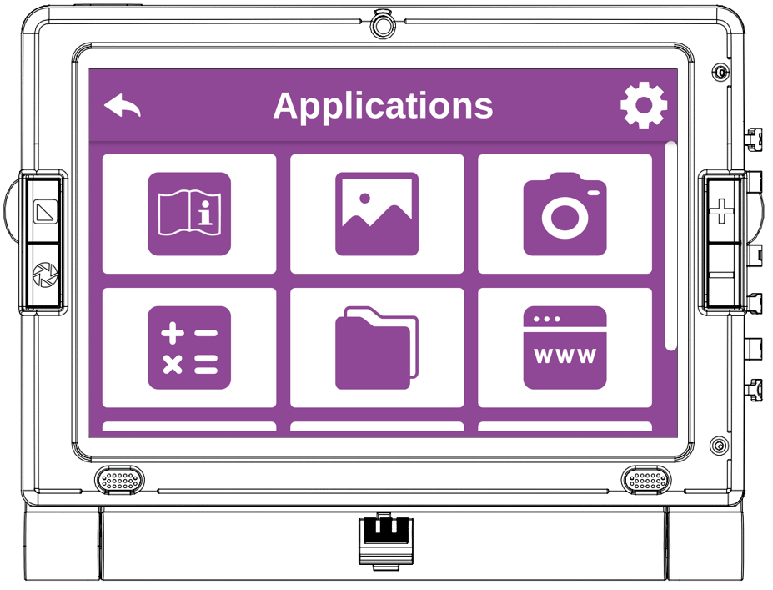
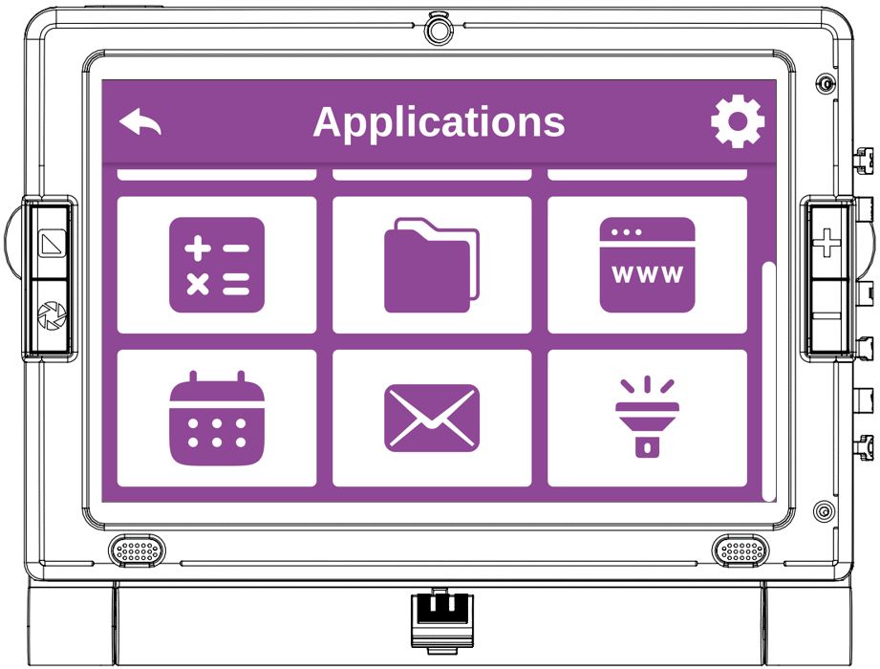

7.1.10 Förstorings applikation
7.1.10.1 Förstoring
Tryck på ikonen Förstorings applikation på programmets startskärm för att öppna förstoringsskärmen. En liveförhandsvisning av ett objekt eller dokument kan ses på skärmen.
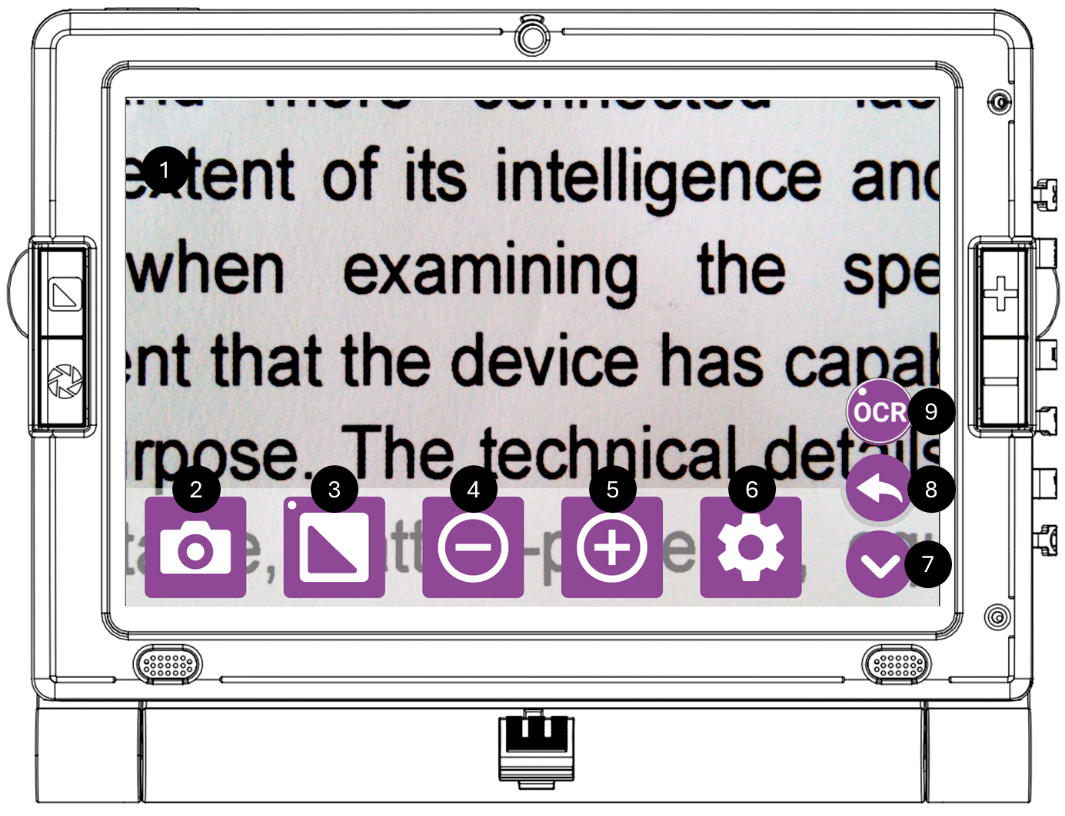
Knappraden som finns längst ner på din förstoringsskärm ska användas för förstoringsåtgärder.
- Förstoringsskärm | - Fånga bild | - Kontrast läge
- Zoom Ut | - Zoom In | - Förstoringsinställning
- Dölj meny | - Backa knapp | - OCR
Tryck på Dölj menyikonen  för att dölja knappraden för att se en förhandsvisning i helskärm. Tryck på ikonen Visa meny  för att se knappraden.

7.1.10.2 Fånga /frys bild

Tryck på Fånga-ikonen eller tryck på den fysiska fångstknappen på enheten för att fånga ett dokument. När dokumentet har tagits ersätts liveläget Magnifier med den tagna bilden. För att spara ditt dokument för framtida bruk, tryck på knappen Spara för att lagra det i galleriet. Om du vill återgå till förstoringsläget live, tryck på Tillbaka-knappen.
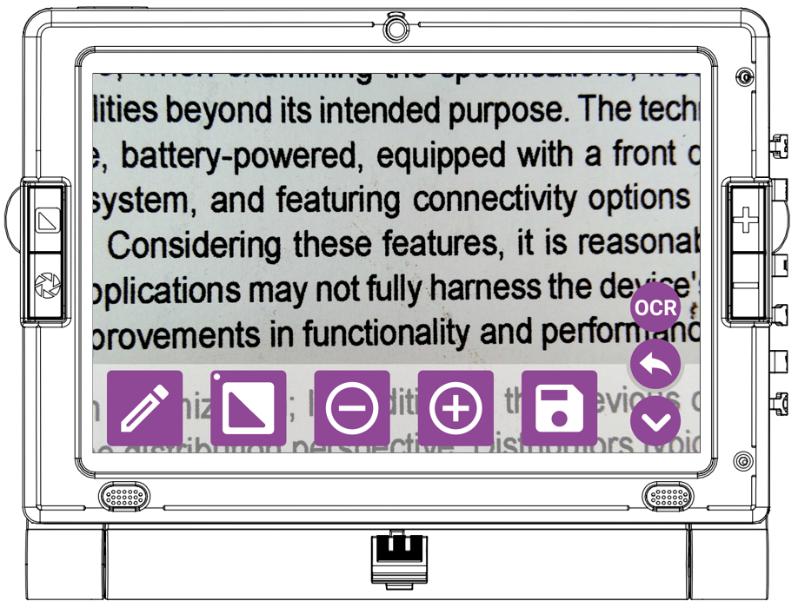
Bilden kan sparas som ett original och skärmdump, bara genom att trycka på Spara-knappen . Tryck på Tillbaka-knappen  har också möjlighet att spara och kassera den tagna bilden. Dessutom, för OCR-utrustade enheter, kan du utföra OCR (Optical Character Recognition) på tagna bilder genom att trycka på OCR-ikonen 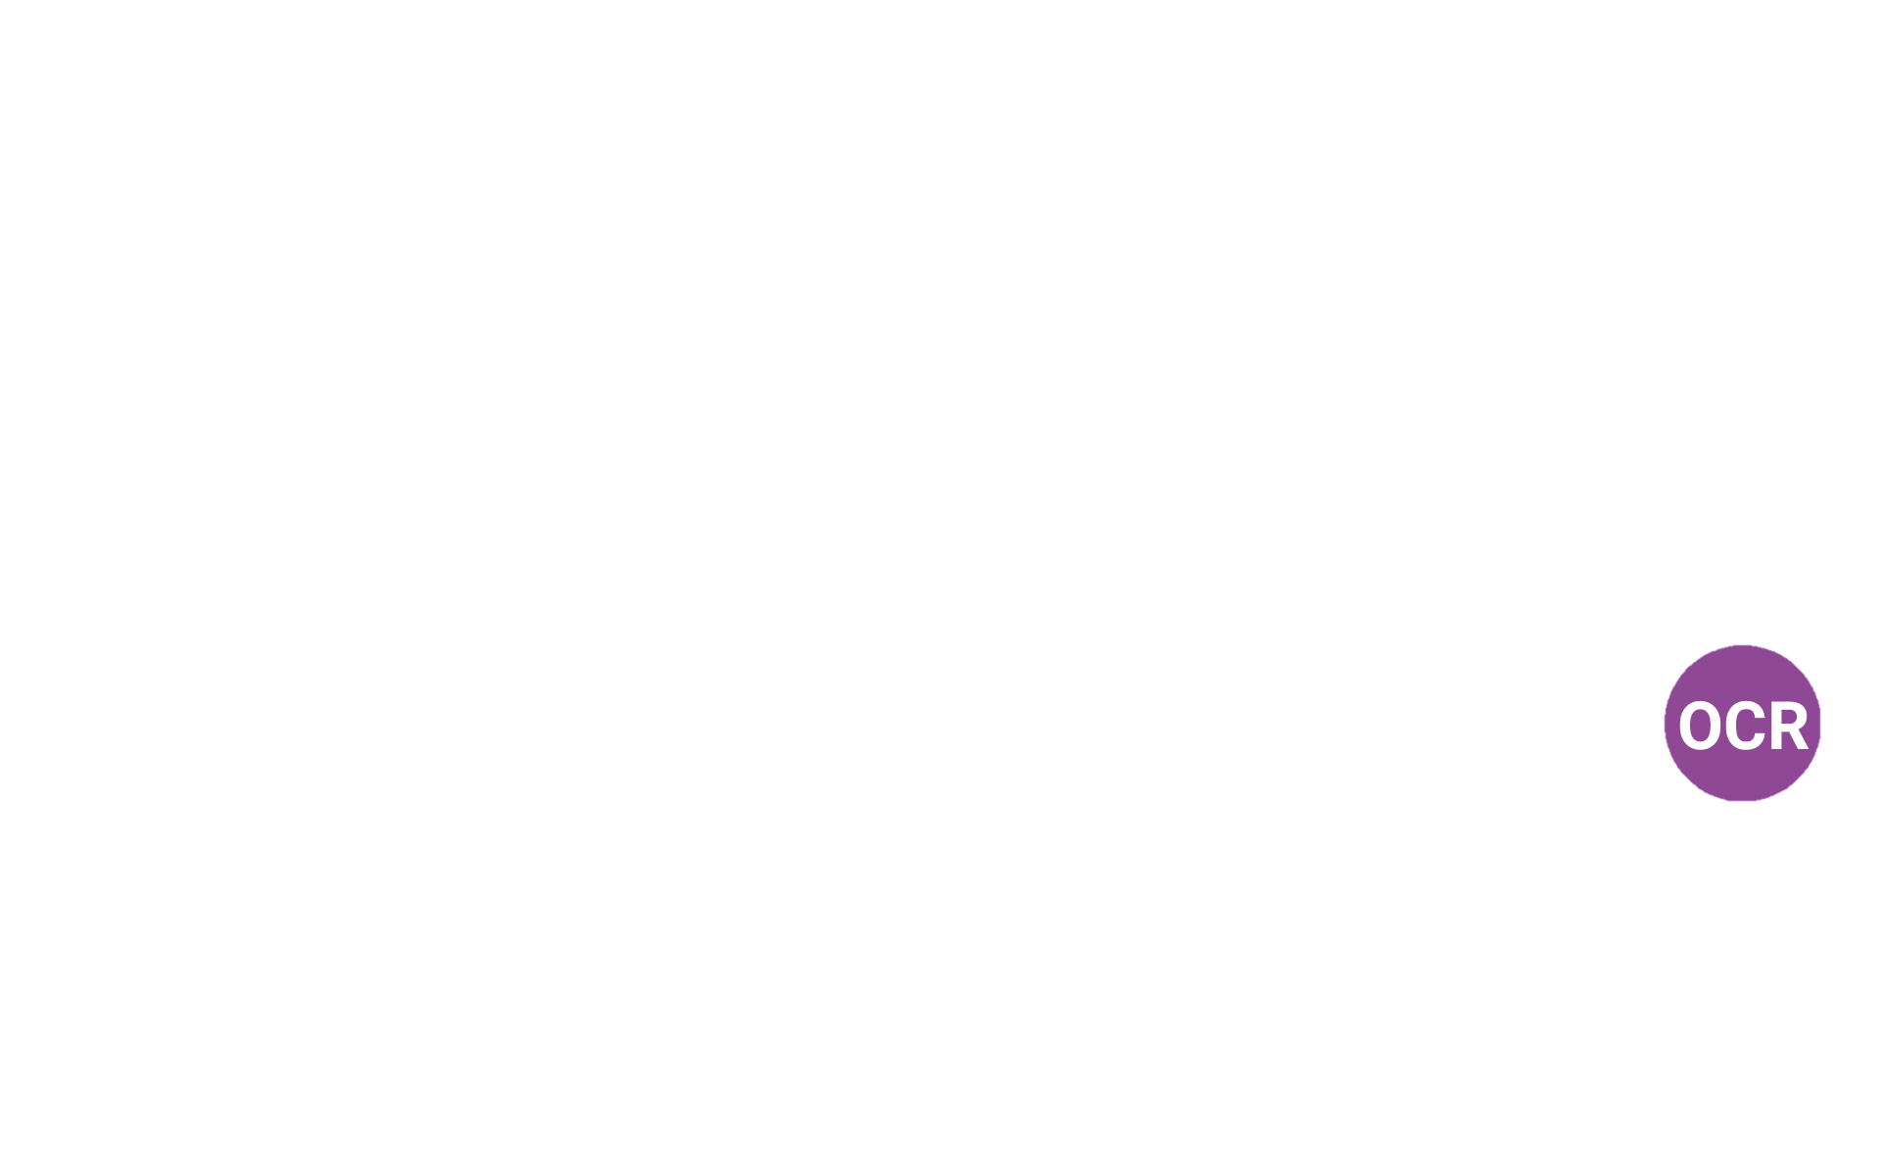. Denna funktion låter dig extrahera text från bilder.
Redigera bild
Bilden kan redigeras direkt efter att den tagits och sparas i galleriet. För att redigera bilden, tryck på Redigera-ikonen  efter att ha tagit bilden. Du kan understryka, markera och lägga till text i bilden genom att trycka på ikonen  eller länge på ikonen och sedan välja den specifika ikonen. Du kan radera det tillagda innehållet från bilderna genom att enkelt trycka på Eraser  och svepa på innehållet du vill radera.
Du kan välja det tillagda innehållet i bilden, med ett enda tryck på Välj-ikonen  och sedan genom att trycka på innehållet för att välja, och spara det redigerade innehållet, med ett enda tryck på Spara-ikonen .
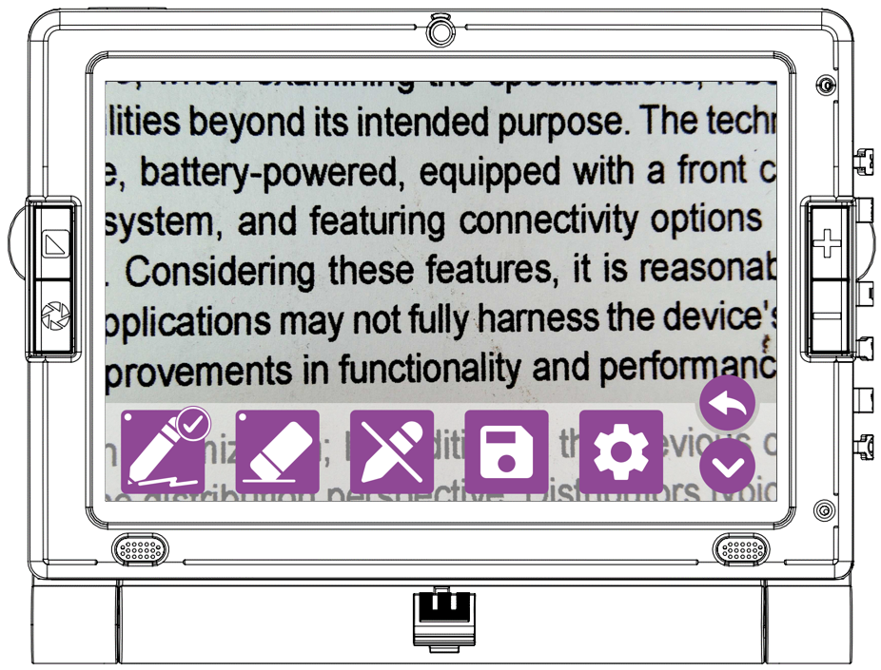

Redigera bildinställningar

Klicka på ikonen Inställningar för att justera inställningarna (penna, överstrykningspenna, text och suddgummi) till ditt föredragna val.

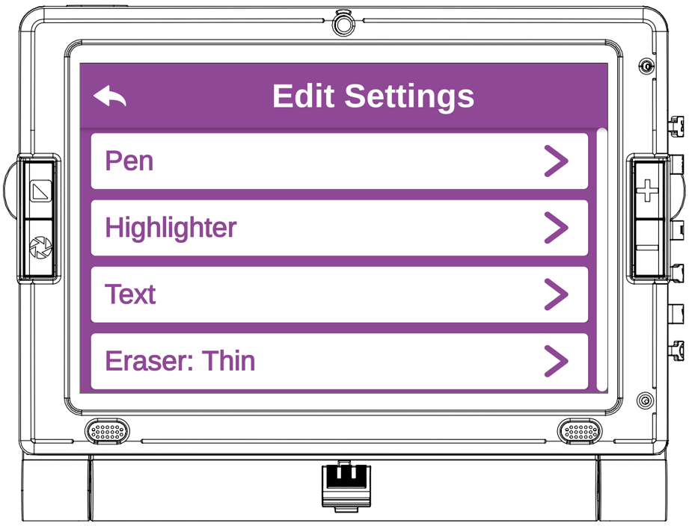

7.1.10.3 Kontrastfärger

Tryck på färgkontrastikonen eller tryck på den fysiska färgkontrastknappen på enheten för att ändra färgkontrasten för ditt föredragna val. Tryck länge på färgkontrastikonen eller den fysiska färgkontrastknappen på enheten låter dig välja slumpmässiga färgkontraster. Enheten stöder 18 olika färgkontraster som anges nedan.
1. Fullfärg
2. Svart på vitt,
3. Vitt på svart,
4. Grått på svart,
5. Svart på grönt,
6. Grönt på svart,
7. Svart på gult,
8. Gult på svart,
9. Gult på blått,
10. Rött på vitt,
11. Vitt på rött,
12. Blått på gult,
13. Vitt på blått,
14. Blått på vitt,
15. Beige på svart,
16. Svart på beige,
17. Svart på cyan,
18. Cyan på svart

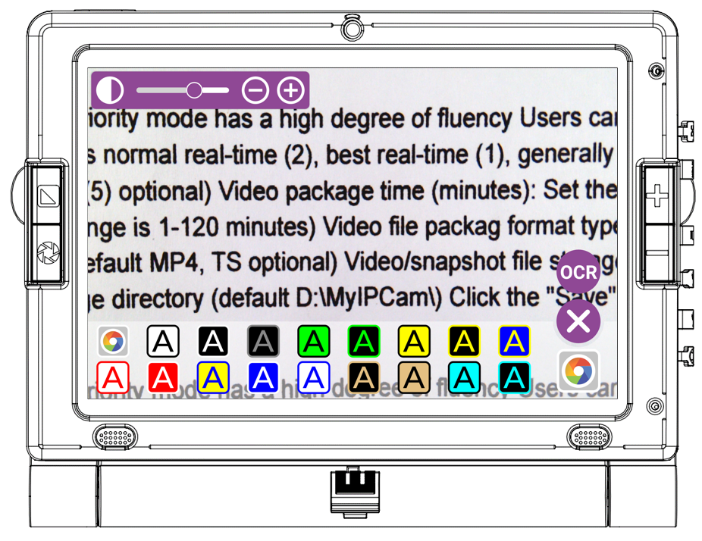
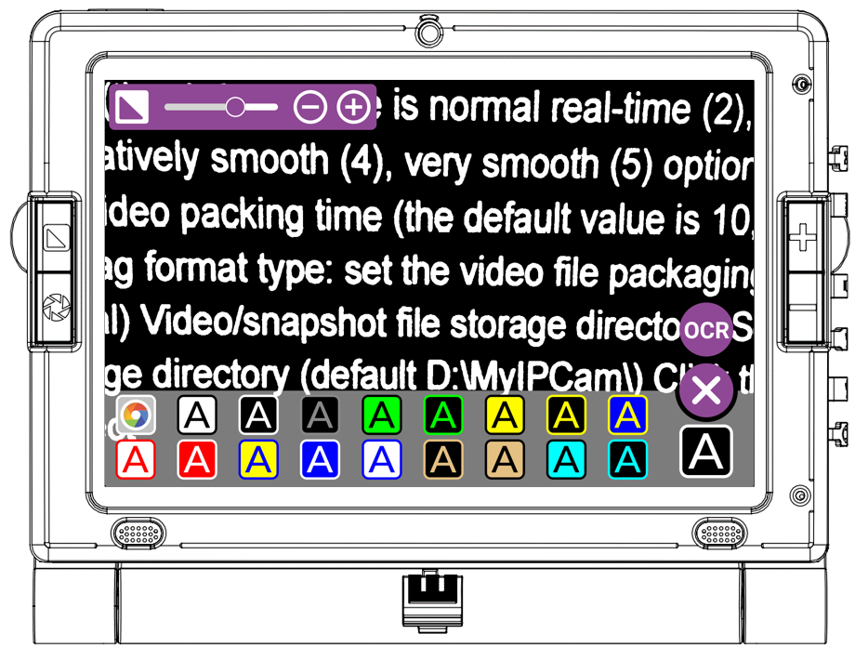

Ändra kontrasten i Live läget:
- Välj Fullfärg:
- Navigera till kontrastlägena genom att trycka länge på kontrastknappen  och välj "Fullfärg".
- Justera kontrasten:
- Ett kontrastreglage visas som visas nedan.
- Flytta reglaget åt vänster eller höger för att justera kontrasten enligt dina önskemål i live-läge.
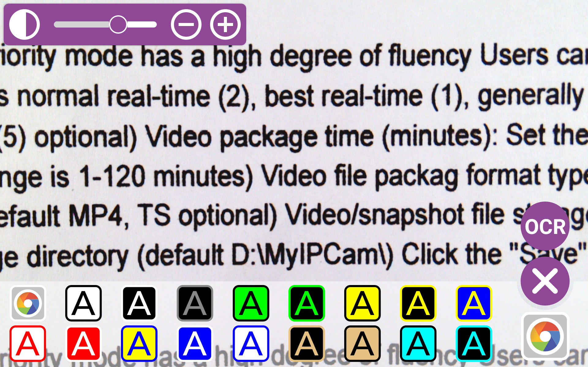
Ändra färgkontrast i färgläge:
1. Välj ett färgläge:
- Navigera till kontrastlägena genom att trycka länge på kontrastknappen och välj ett färgläge, som "Svart på vitt" eller "Vit på svart."
2. Justera kontrasten:
- Ett kontrastreglage visas som visas nedan.
- Flytta skjutreglaget åt vänster eller höger för att justera kontrasten efter dina önskemål i färgläge.
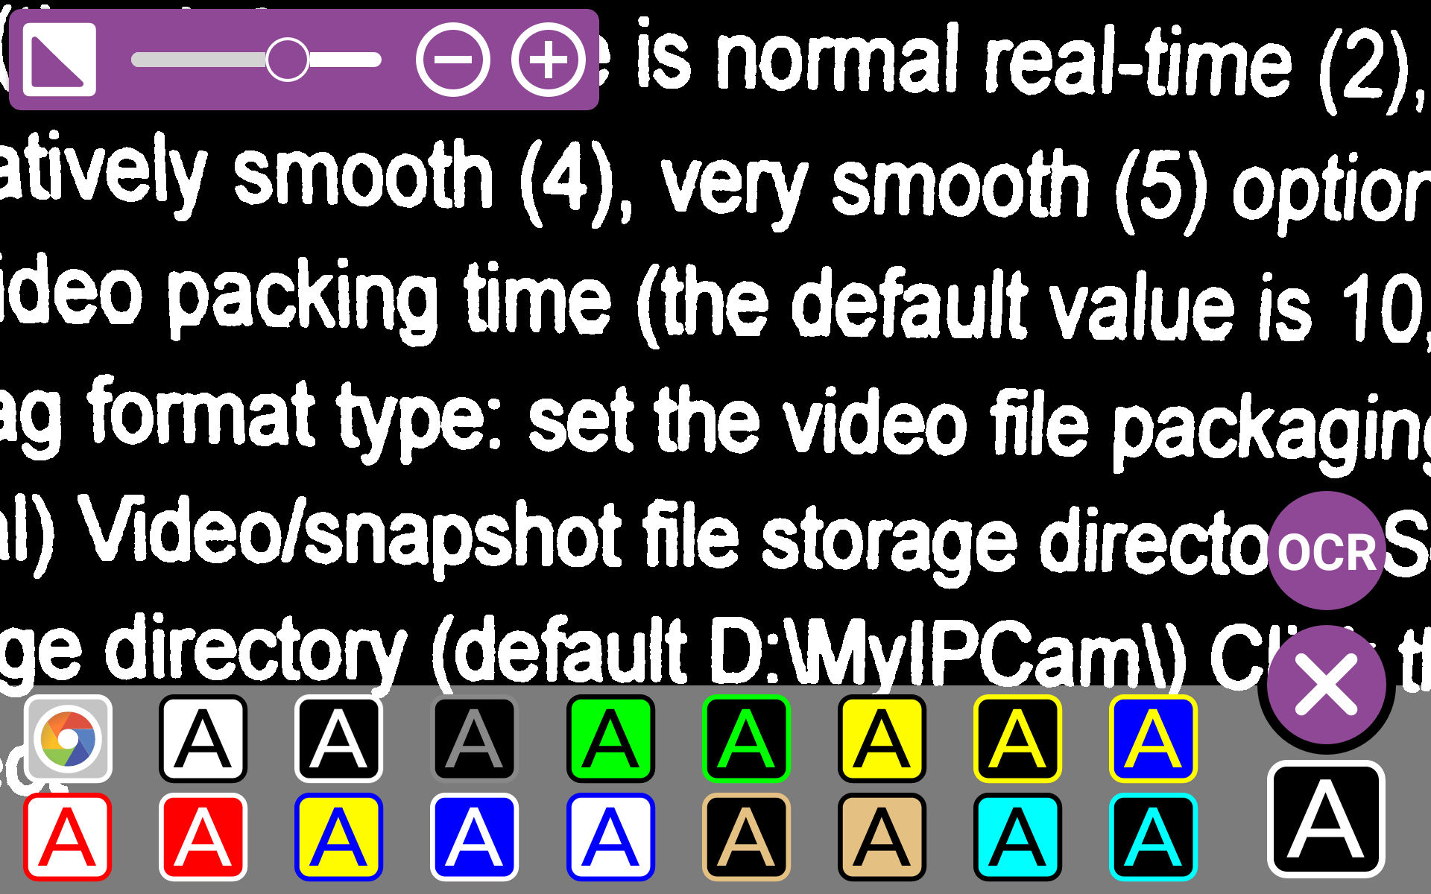

7.1.10.4 Zooma In

Tryck på ikonen Zooma in eller tryck på den fysiska Zoom In-knappen på enheten för att öka förstoringen. Enheten stöder maximal förstoringsnivå upp till 25X.

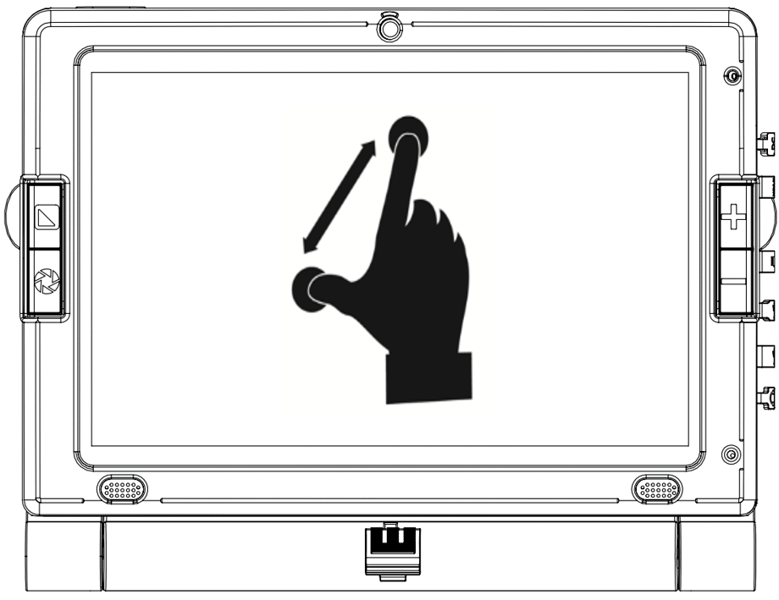
Du kan också trycka och hålla ned Zooma in-ikonen eller den fysiska knappen för att gradvis justera zoomnivån och släppa när du når önskad zoomnivå. Alternativt kan du använda nyp- och zoomgesten för att justera zoomnivån. Öka avståndet mellan 2 fingrar för att zooma in.

7.1.10.5 Zooma Ut

Tryck på ikonen Zooma ut eller tryck på den fysiska Zooma ut-knappen på enheten för att minska förstoringen. Enheten stöder lägsta förstoringsnivå upp till standardinställd zoomnivå.
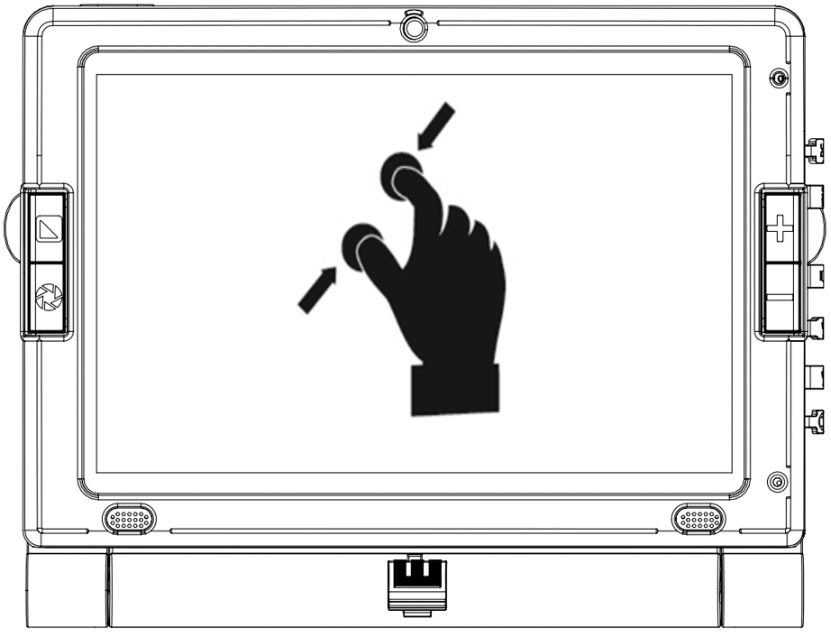
Du kan också trycka och hålla ned Zooma ut-ikonen eller den fysiska knappen för att gradvis justera zoomnivån och släppa när du når önskad zoomnivå.
Alternativt kan du använda nyp- och zoomgesten för att justera zoomnivån. Minska avståndet mellan 2 fingrar för att zooma ut.

7.1.10.6 Förstoringsinställningar
Förstoringsinställningarna gör att du kan anpassa olika förstoringsinställningar, inklusive inspelningsläge, fokus, läslinje, kontrastfärger, standardzoom, ljusstyrka och OCR-språk. Konfigurera dessa inställningar till ditt föredragna val.
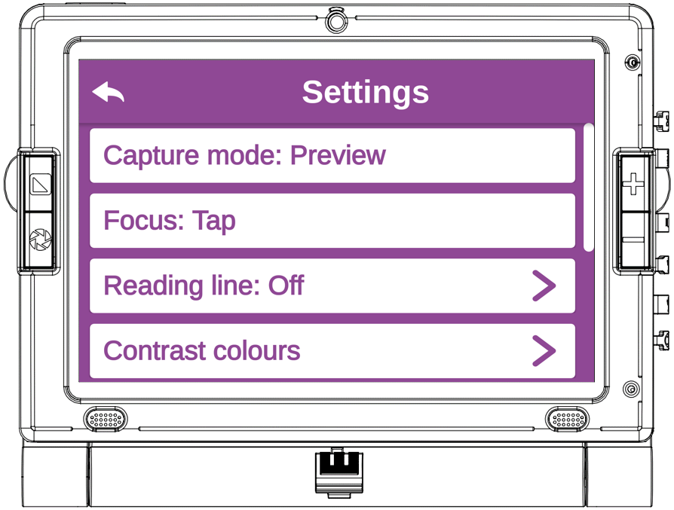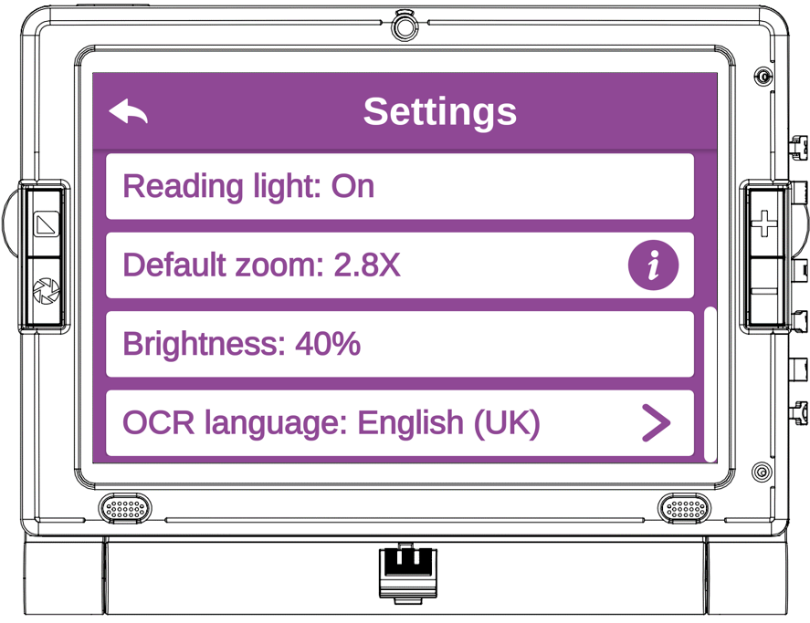
Fångstläge:
Tryck på "Fångstläge" för att växla mellan panorama- och förhandsgranskningsläge, som täcker det maximala området för tagning. I panoramaläge, skjut enheten mjukt från vänster till höger för att ta bilden. Efter att ha tagits kan du lagra bilden och utföra OCR (Optical Character Recognition) på den. Denna funktion förbättrar användbarheten och möjliggör effektiv fångst och bearbetning av bilder.
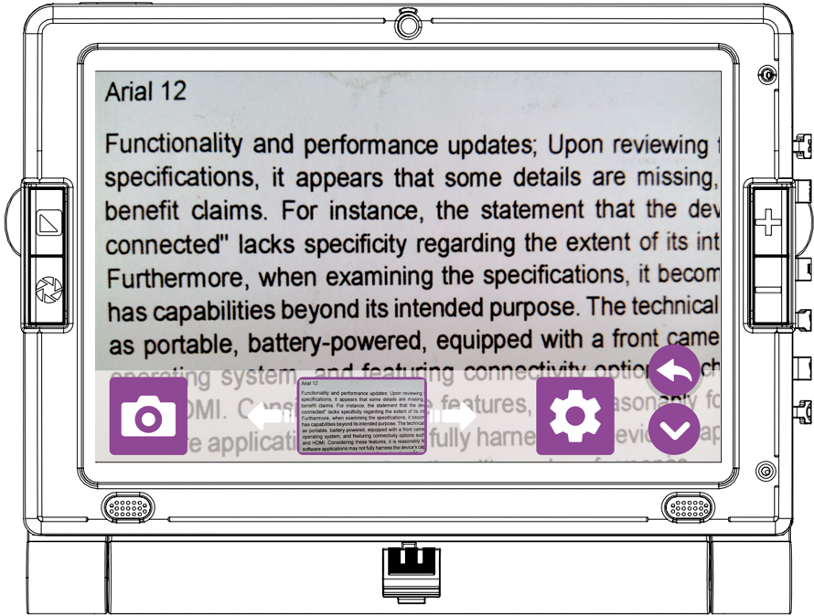
Fokus:
Den här funktionen är särskilt användbar när korrekt fokus visas och du vill låsa dess position för att förhindra att enheten fokuserar om på objekts rörelse. Det rekommenderas att använda Tryck och lås Fokus för närseende, speciellt för skrivbordsanvändning. För långt sikt kan du byta till autofokusläge. Denna flexibilitet möjliggör optimal fokusjustering beroende på dina visningskrav.

Läslinje:
LookyTAB 10 erbjuder en läslinjefunktion för att hjälpa till att placera enheten rakt på dokumentet. Om du läser ett dokument och behöver justera enheten rad för rad kan du slå på läsraden. Öppna inställningarna för förstoringsglaset och tryck på läsraden för att slå på den. Denna funktion förbättrar noggrannheten och läsbarheten och säkerställer optimal inriktning när du använder enheten.
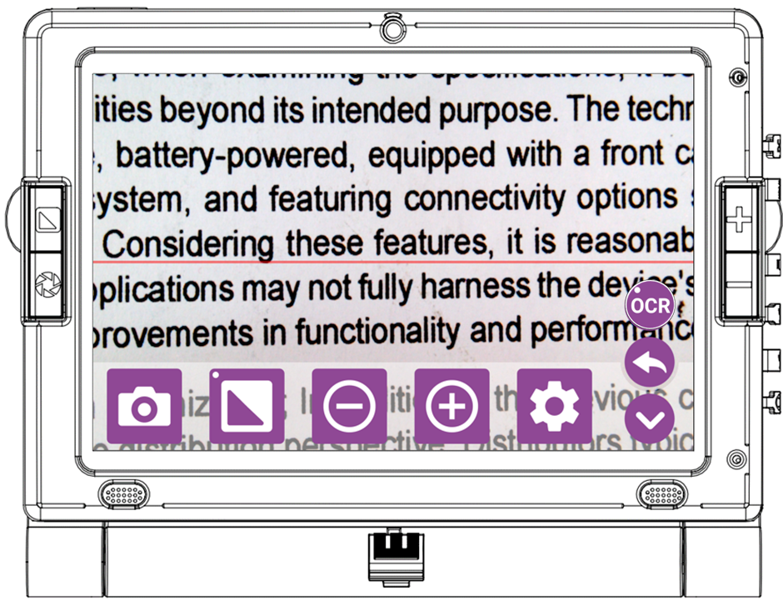
Kontrastfärger:
Tryck på "Kontrastfärg" för att välja din favoritfärgkontrast bland de 18 tillgängliga alternativen. Den valda färgen kommer sedan att visas i förstoringsprogrammet. Tryck på de färger du väljer, och när du väl har valt den fylls kryssrutan automatiskt med en bock.

Belysning:
Denna funktion gör att lysdioderna kan stängas av eller tändas. Standardinställningen är PÅ.

Grundförstoring:
Den här funktionen ställer in standardzoomnivån när förstoringsprogrammet öppnas.

Ljusstyrka:
Tryck på "Ljusstyrka", användare kan justera sin föredragna ljusstyrka. Standardinställningen är 80 %.

OCR-språk (endast för OCR-enheter)
Tryck på "OCR-språk" för att ändra och välja önskat OCR-språk, så att du kan anpassa språket för textigenkänning enligt dina önskemål.

OCR läge:
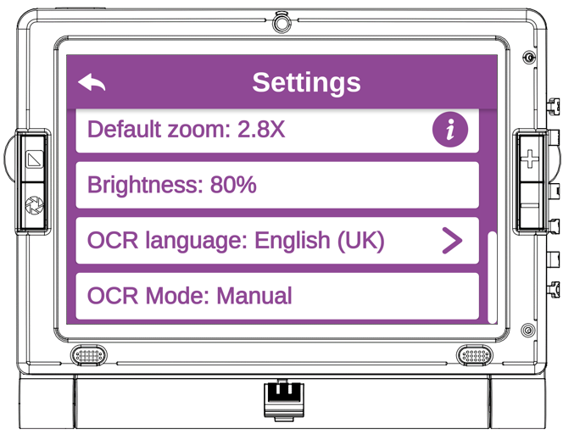
Manuellt läge:
- Enheten kommer att läsa texten på det OCR-språk du har valt.
Automatiskt läge:
- Enheten känner automatiskt av sidans språk och läser texten på det språket.

Obs! OCR automatisk språkidentifiering kanske inte fungerar korrekt med bulgariska, kroatiska, rumänska, slovakiska och ukrainska språk. När det gäller dessa språk, vänligen specificera manuellt OCR-språket i menyn för bättre resultat.

7.1.10.7 OCR (endast OCR enheter)
OCR (Optical Character Recognition) är en användbar funktion för användare med nedsatt syn, som gör att de enkelt kan komma åt utskriven text med hjälp av LookyTAB 10. Genom att konvertera text till digitalt format gör denna teknik det möjligt för användare att lyssna på eller se texten som visas på skärmen, vilket förbättrar deras läsupplevelse och främjar oberoende. Med LookyTAB 10:s OCR-funktioner kan användare enkelt komma åt och förstå tryckt material, vilket främjar större tillgänglighet och inkludering i deras dagliga liv.

Förhandsgranska OCR
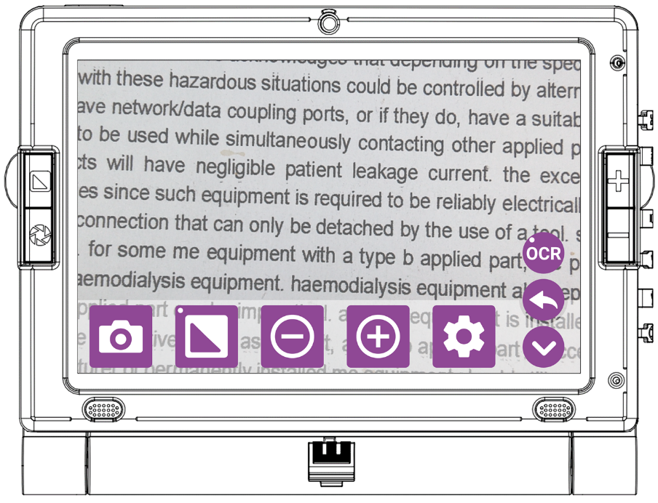
Tryck kort på OCR-ikonen 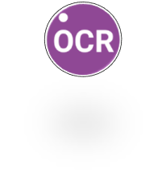 för att skanna texten som visas.
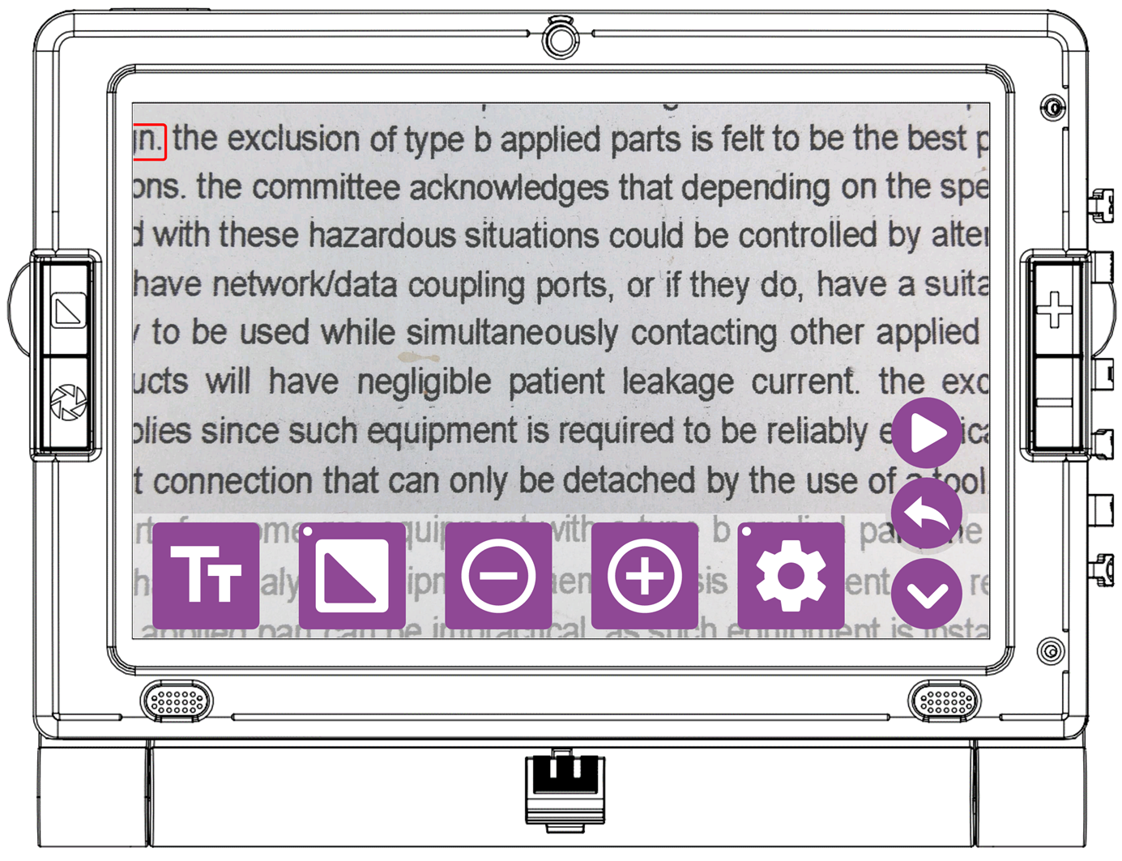
När den har skannats kommer OCR-skärmen att visas, så att du kan komma åt och interagera med den skannade texten. Tryck på uppspelningsikonen  för enheten för att börja läsa upp den skannade texten.

PanoramaVy
Med OCR Panorama-vy kan du fånga och läsa breda stycken sömlöst utan att missa någon text.
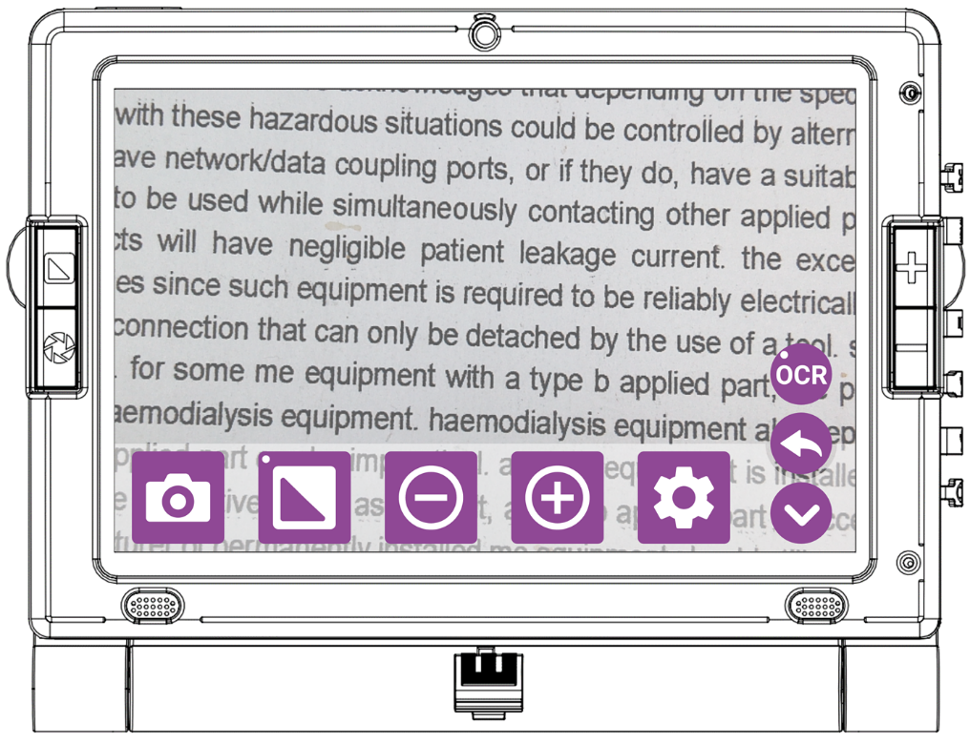
Tryck länge på OCR-ikonen för att skanna texten i panoramavy.
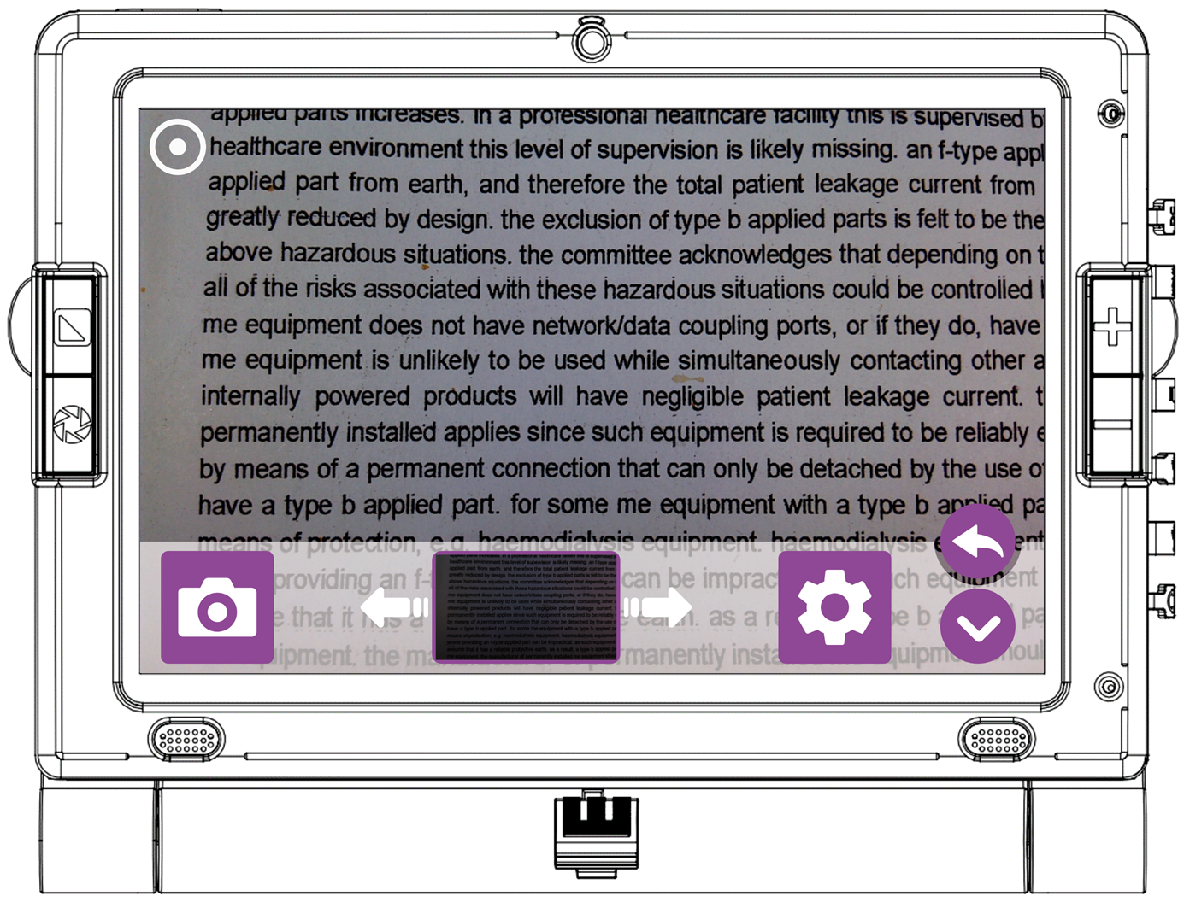
Därefter visas skärmen Panorama OCR. För att fånga hela texten, skjut enheten mjukt åt vänster tills du når slutet av texten. Tryck sedan på Fånga-knappen 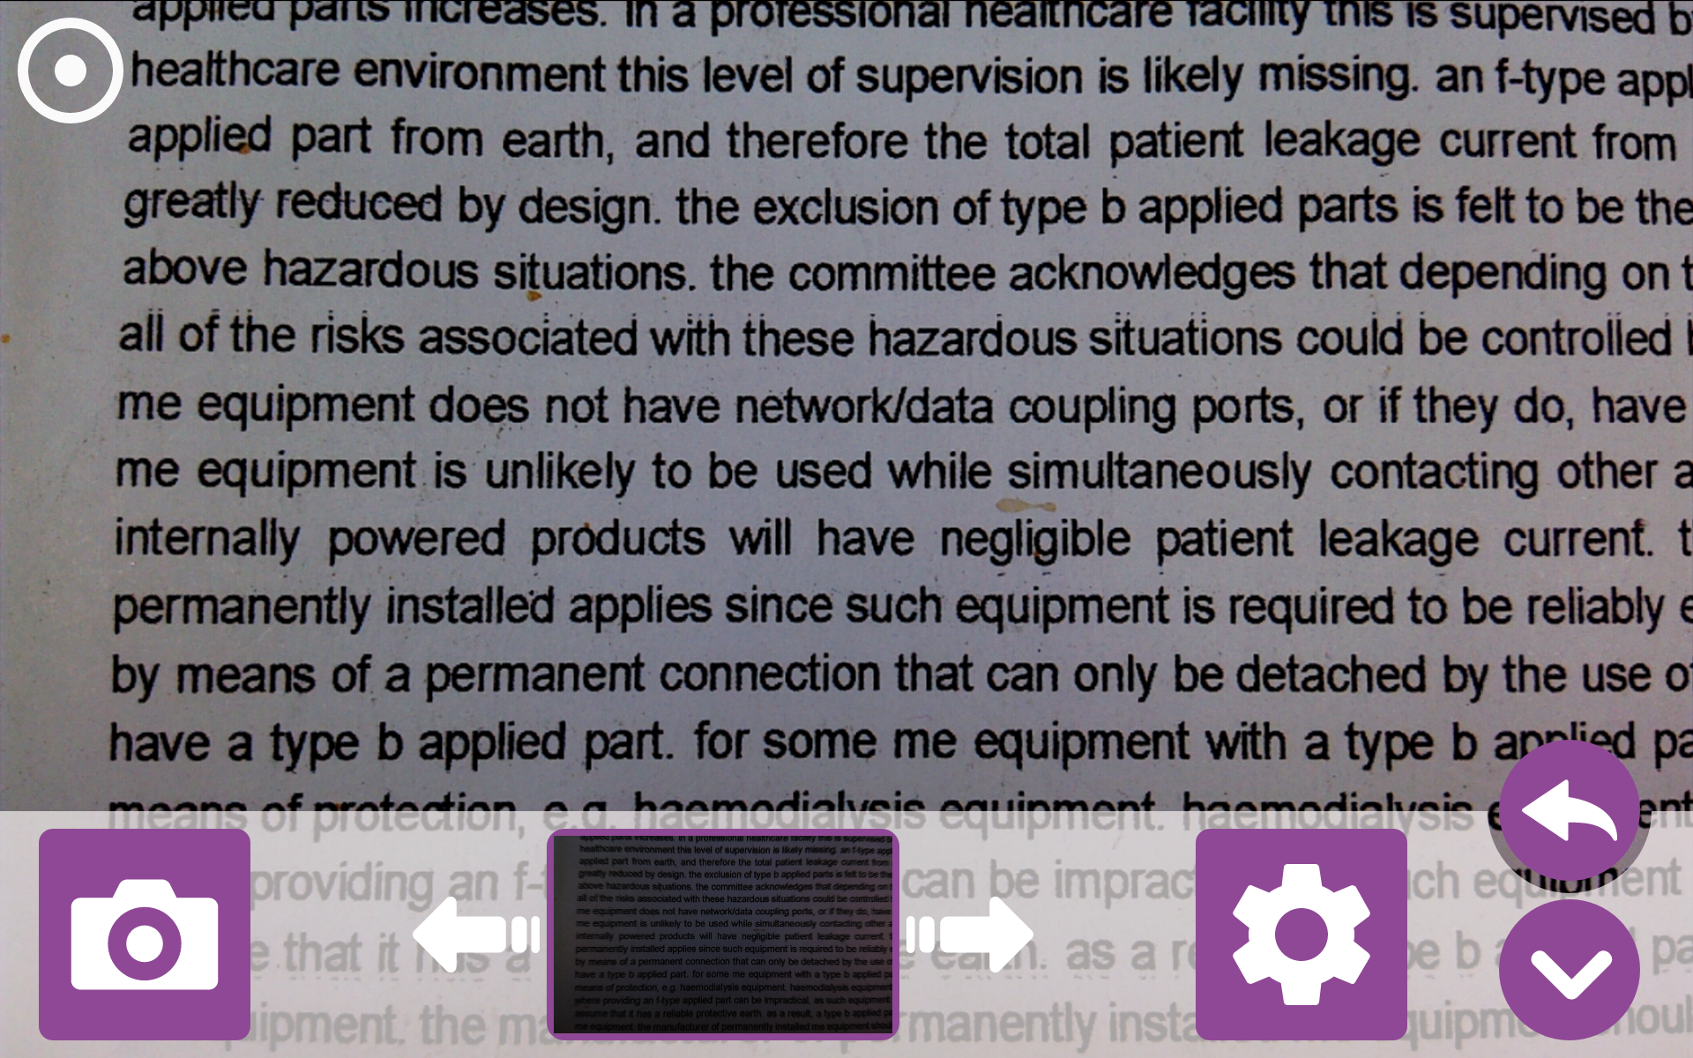 för att starta Panorama OCR-bearbetning.
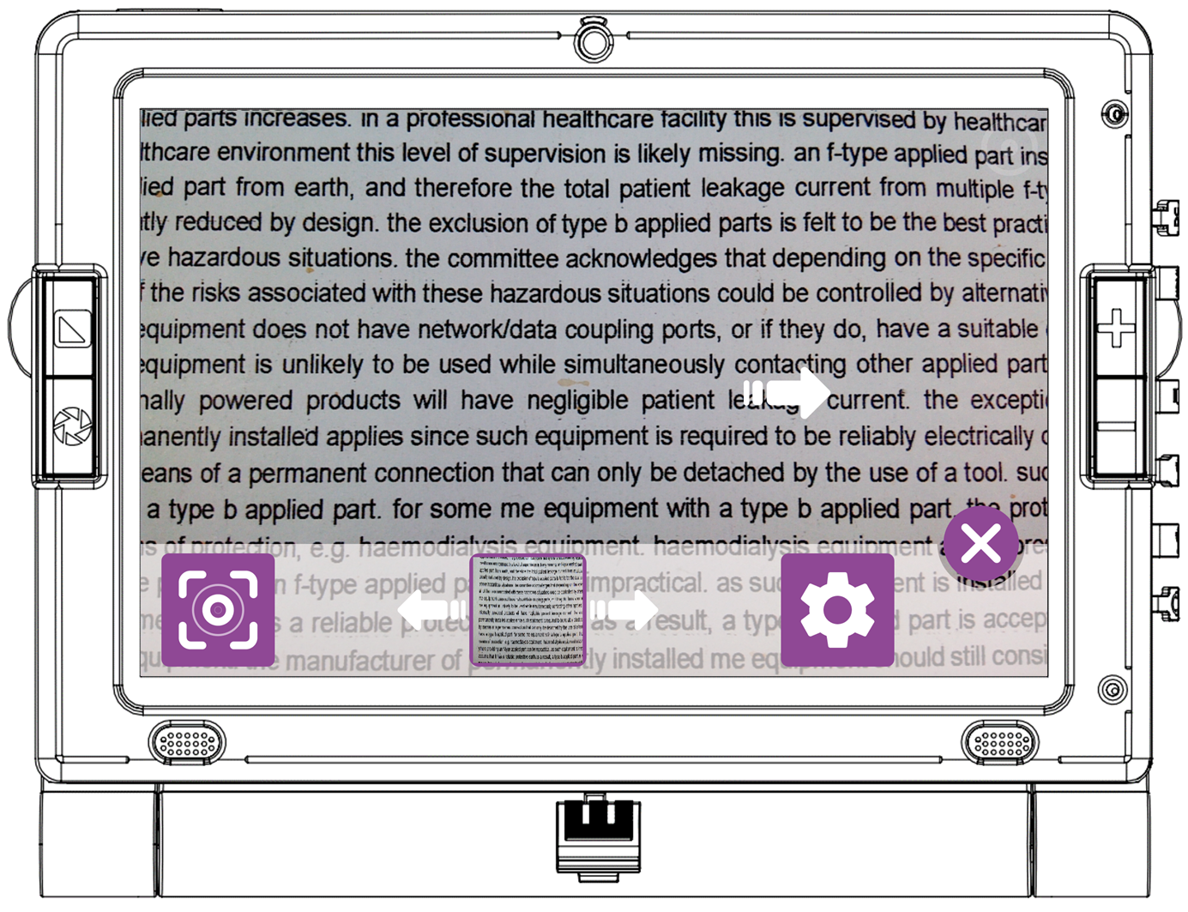
Efter att ha tryckt på Fånga-knappen kommer enheten att börja fånga text. Skjut enheten långsamt åt höger tills du når den högra änden av texten. Tryck sedan på knappen Fånga Stopp för att slutföra fotograferingen. När du trycker på knappen Fånga Stopp 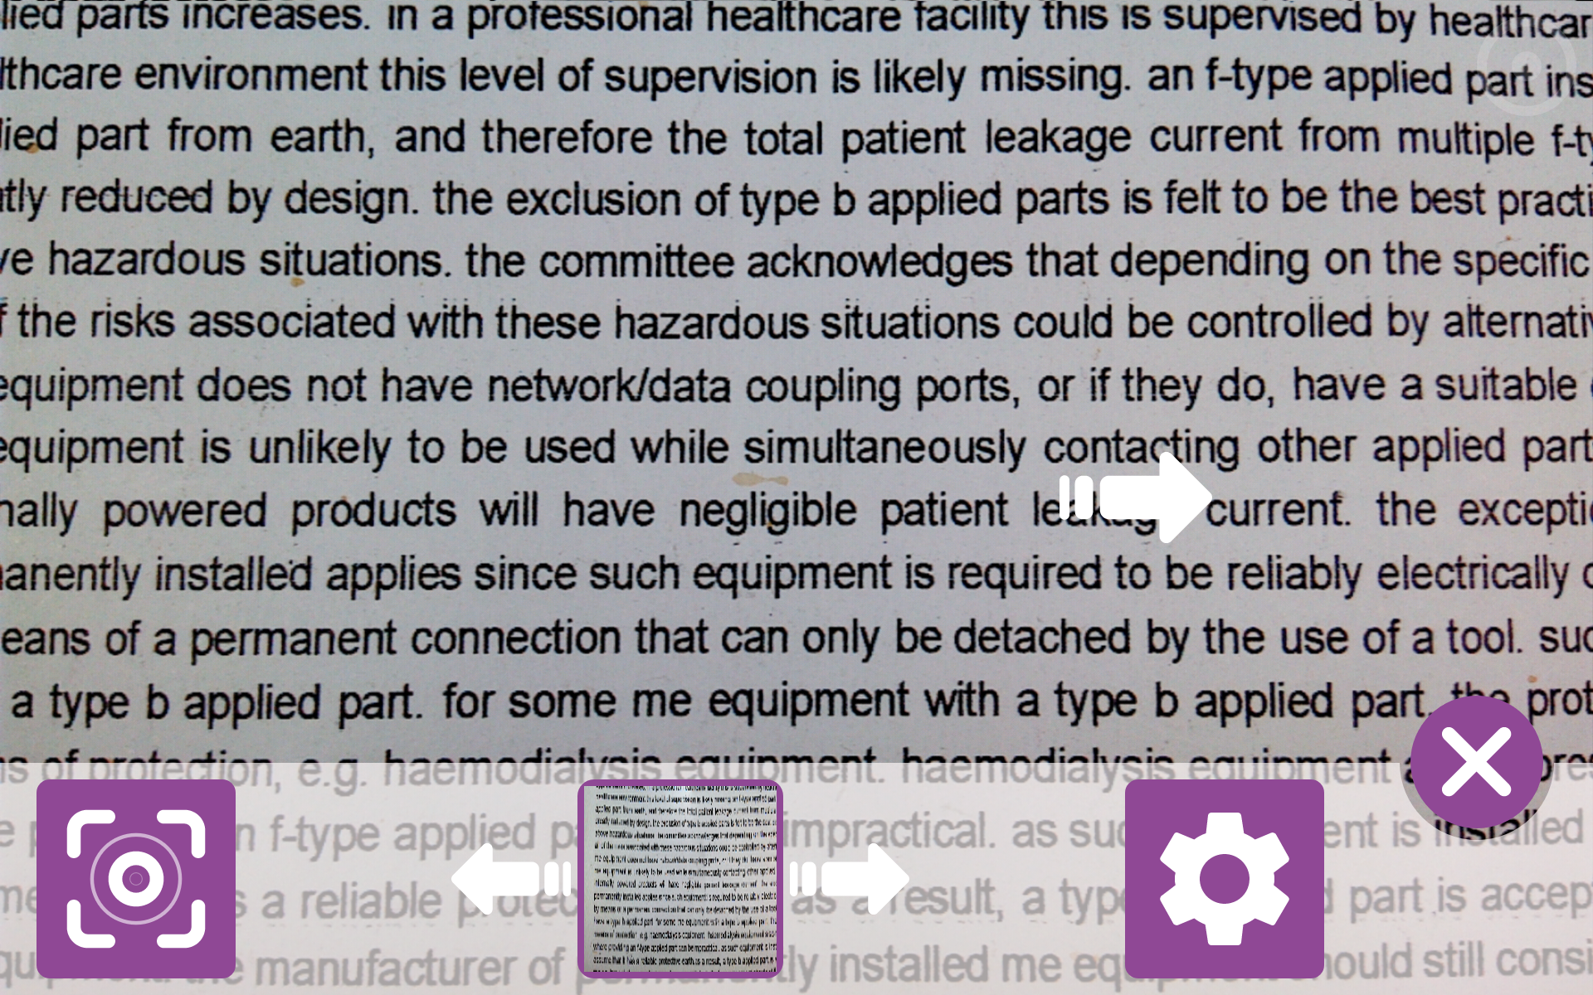 startar enheten automatiskt OCR-bearbetning.
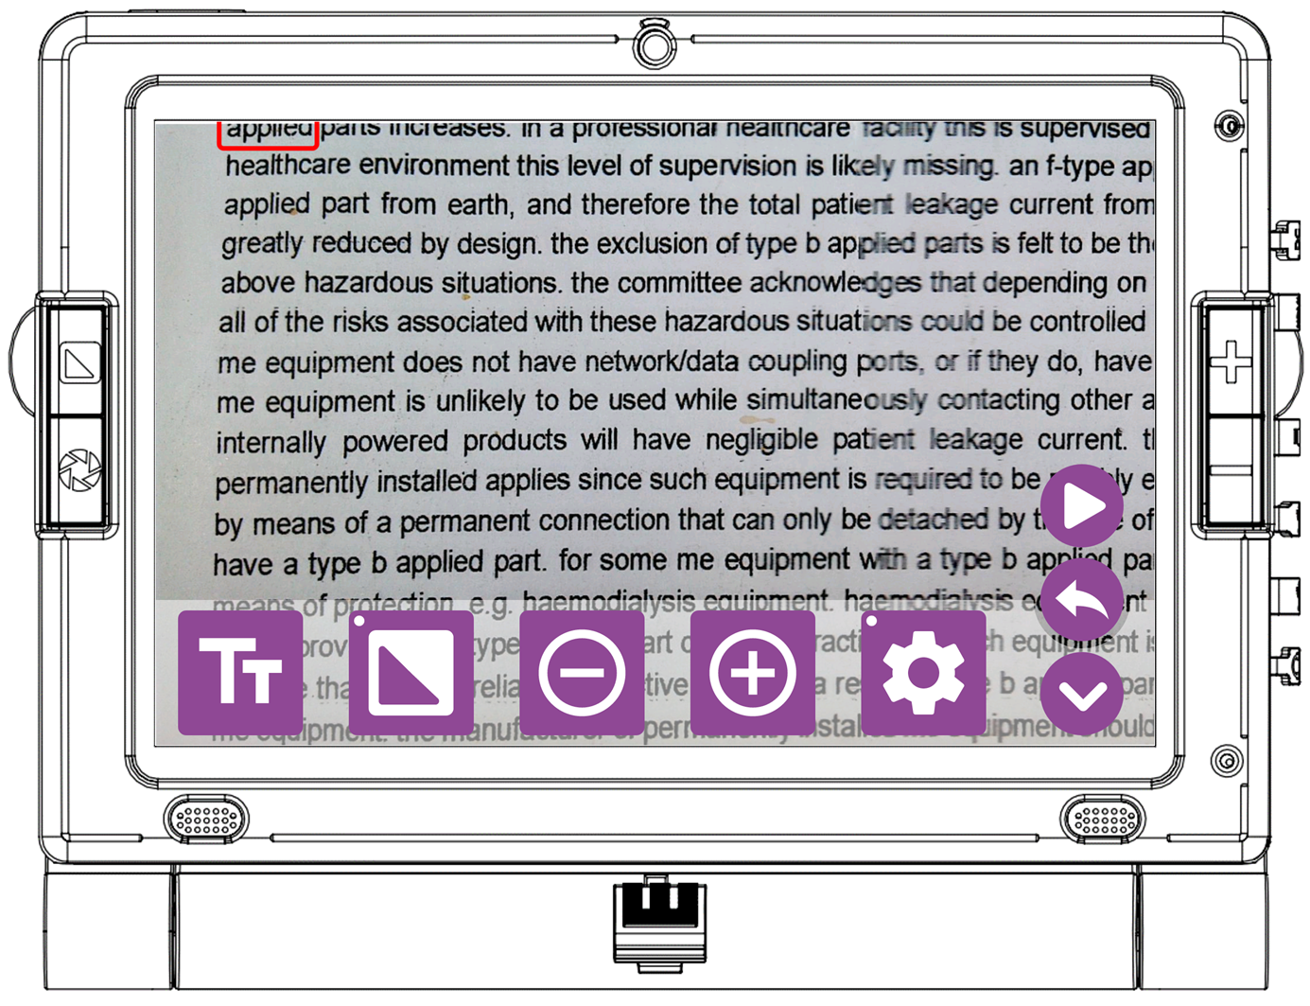
När den har skannats kommer OCR-skärmen att visas, så att du kan komma åt och interagera med den skannade texten. Tryck på uppspelningsikonen för enheten för att börja läsa upp den skannade texten.
OCR-textvy
Tryck på textvyikonen 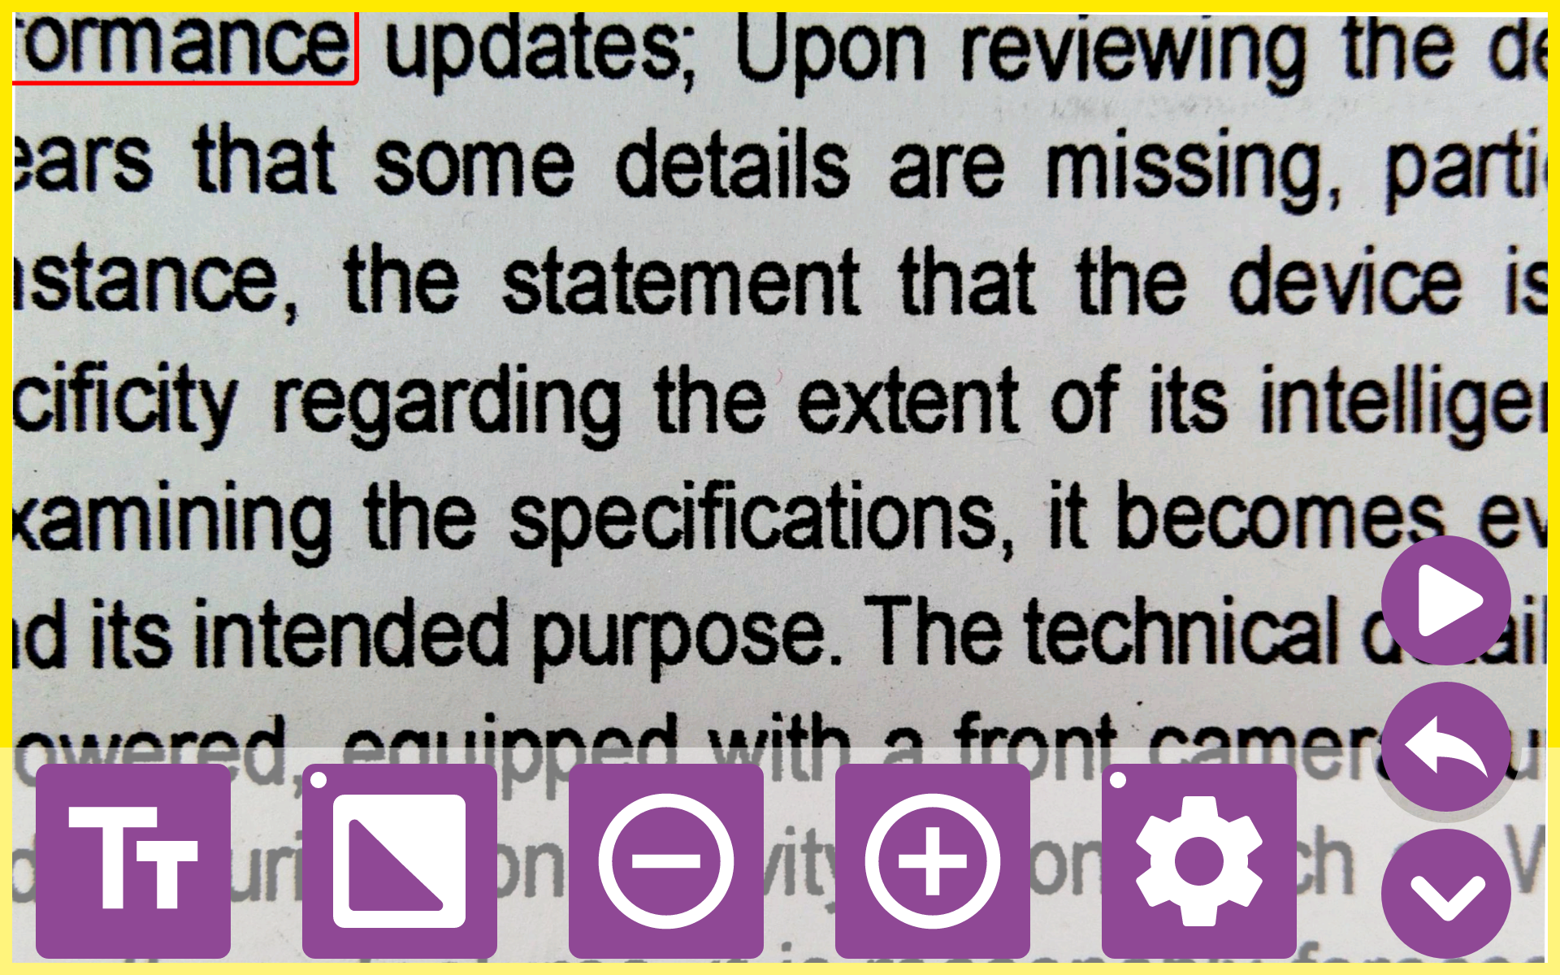 för att aktivera OCR-textvy. Denna åtgärd öppnar textvyskärmen och låter dig interagera med den skannade texten. För att återgå till OCR-skärmen, tryck på bakåtikonen .
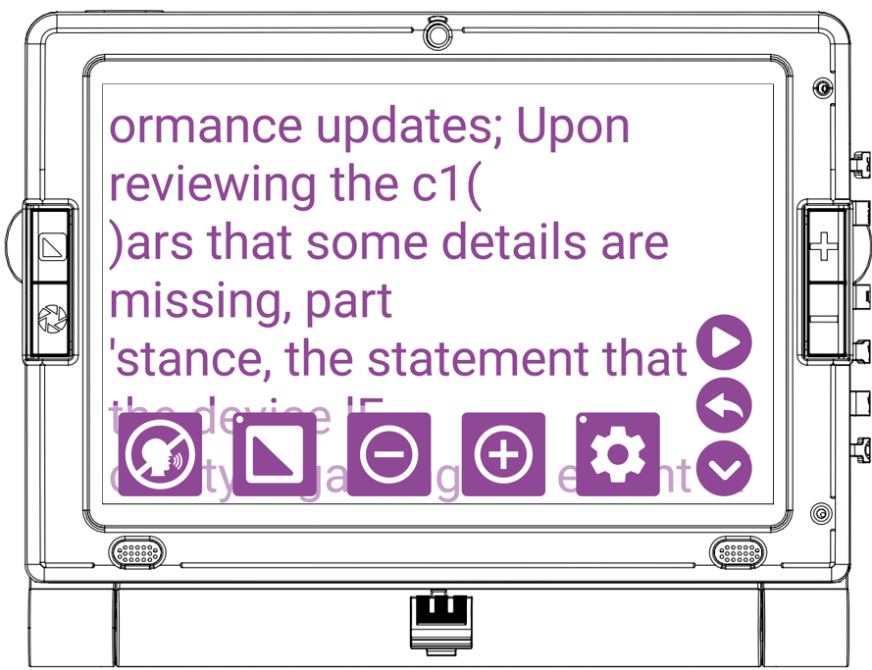
Tryck på ikonen för skrivskyddat läge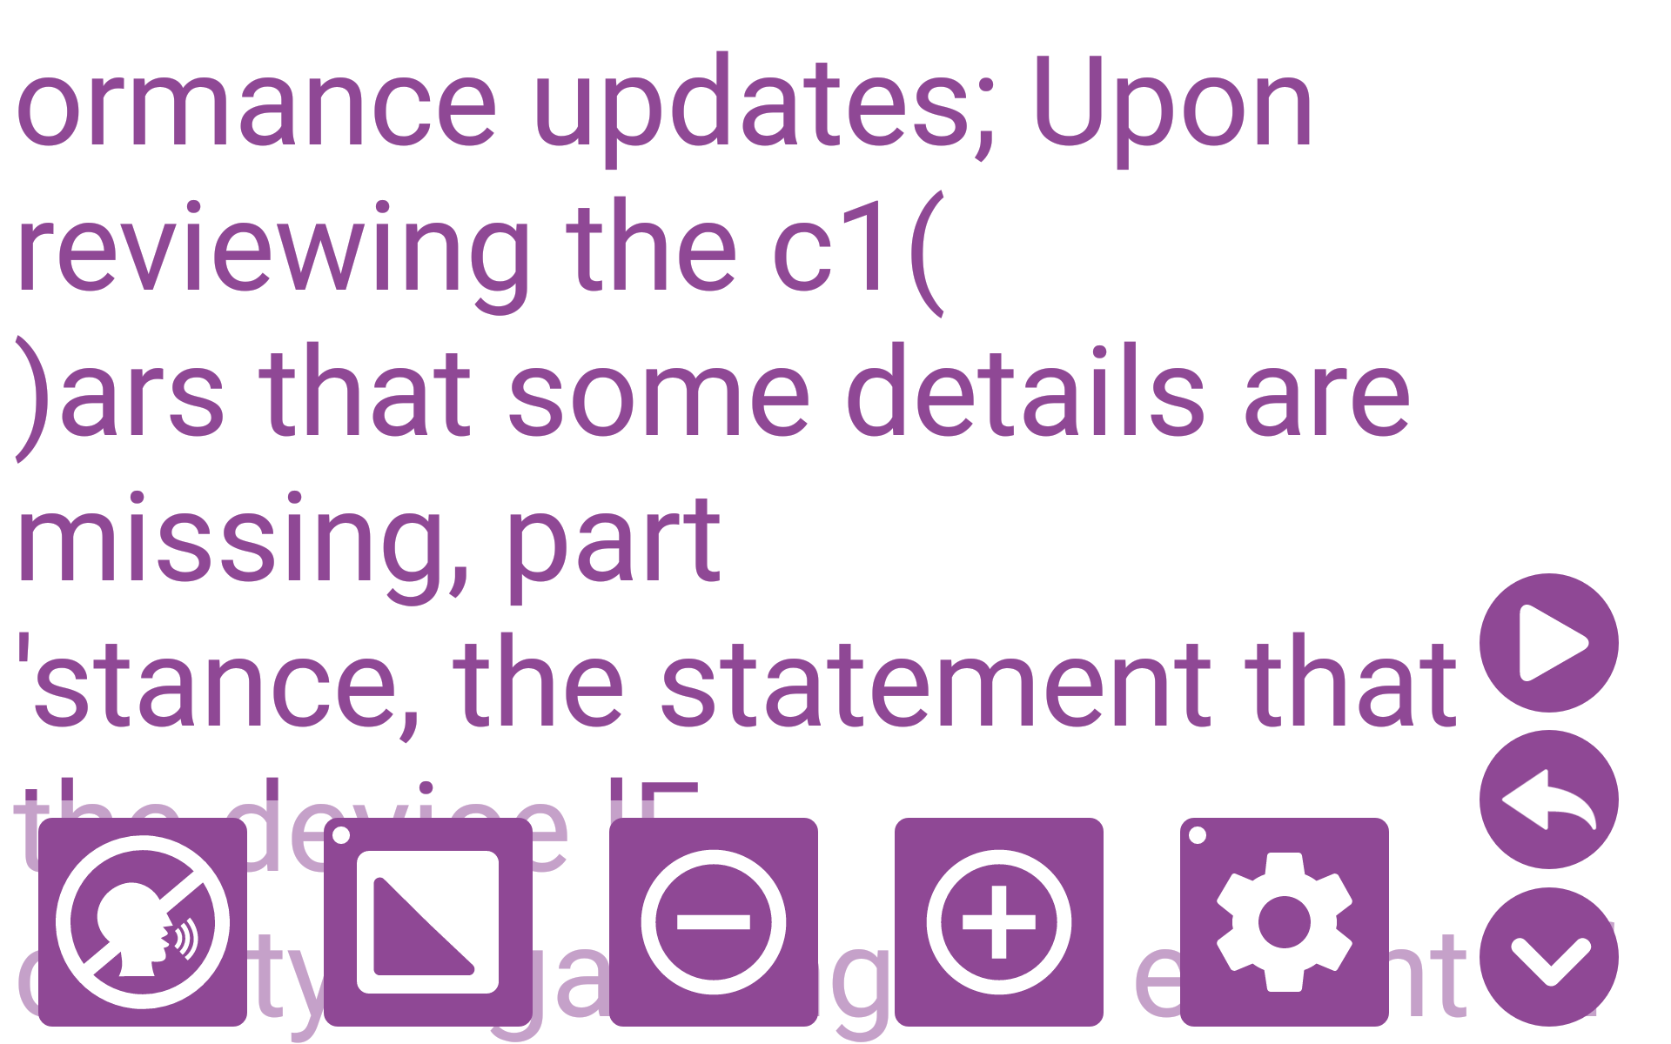 för att aktivera skrivskyddat läge. Detta kommer att inaktivera ljudutgången. För att aktivera ljudutgång, tryck på tallägesikonen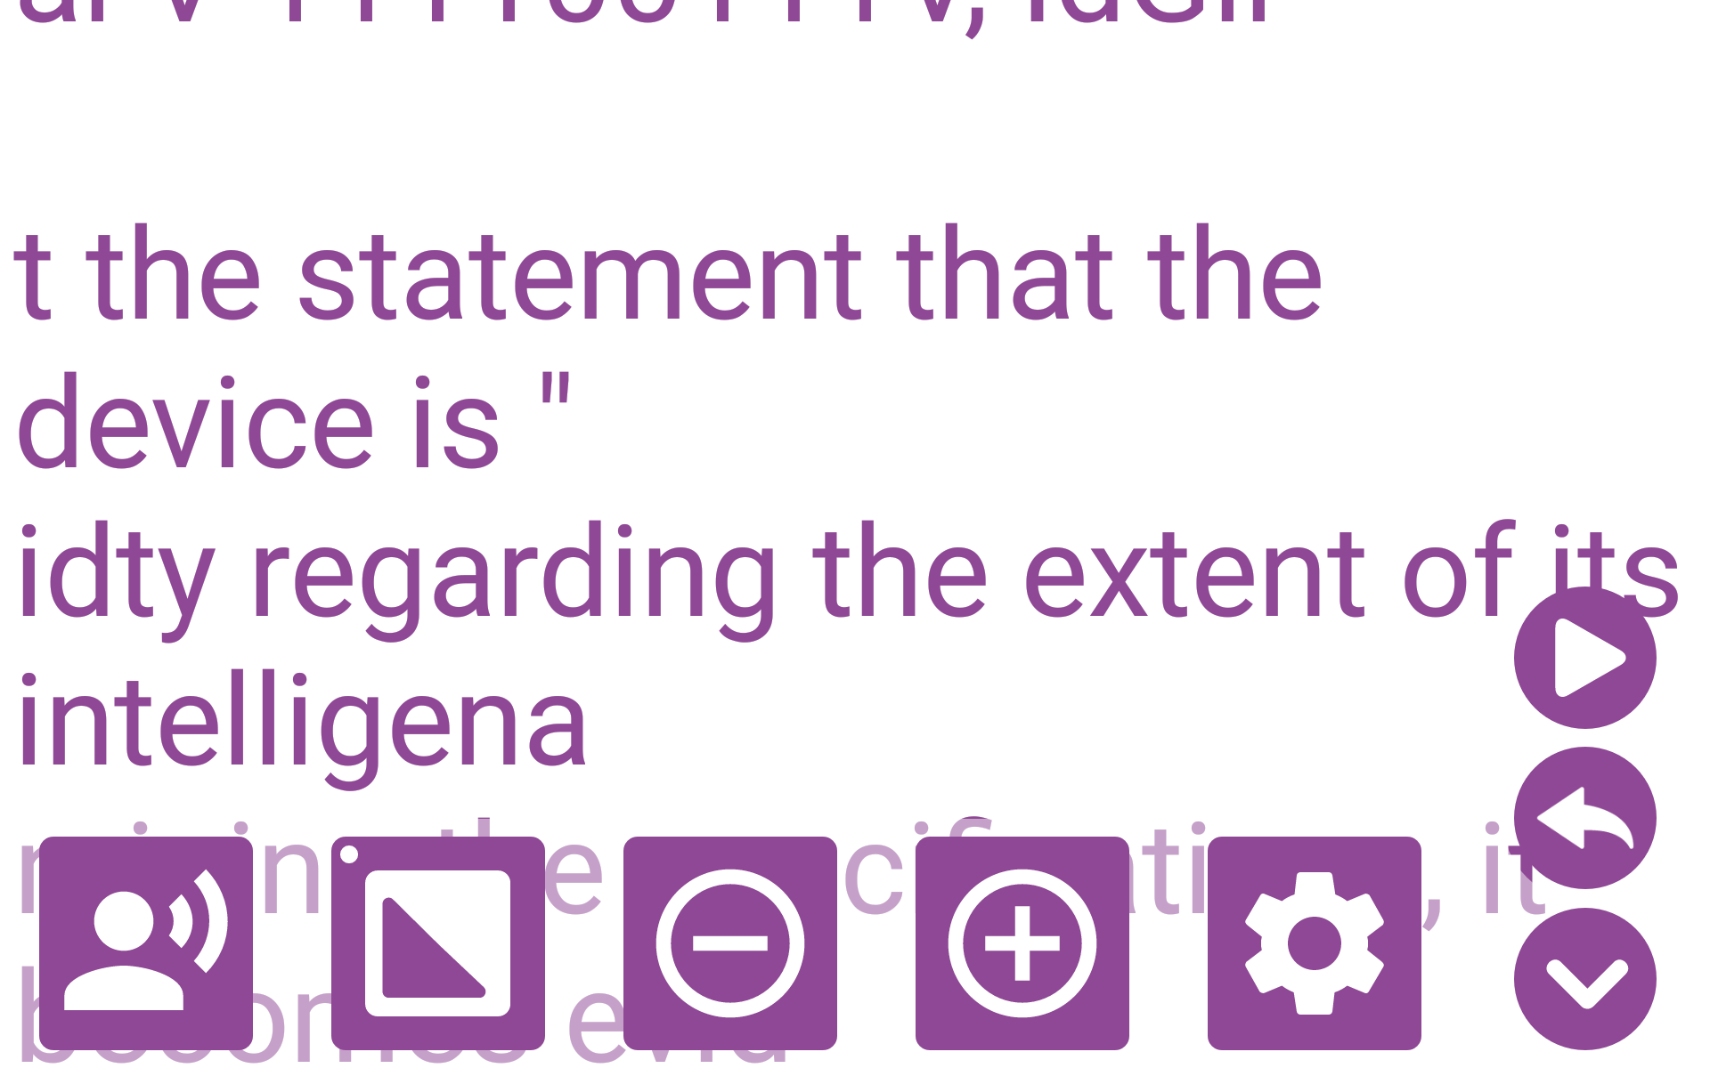.

OCR undermeny
För att öppna OCR-undermenyn trycker du länge på inställningsikonen. I undermenyn, tryck på kaninikonen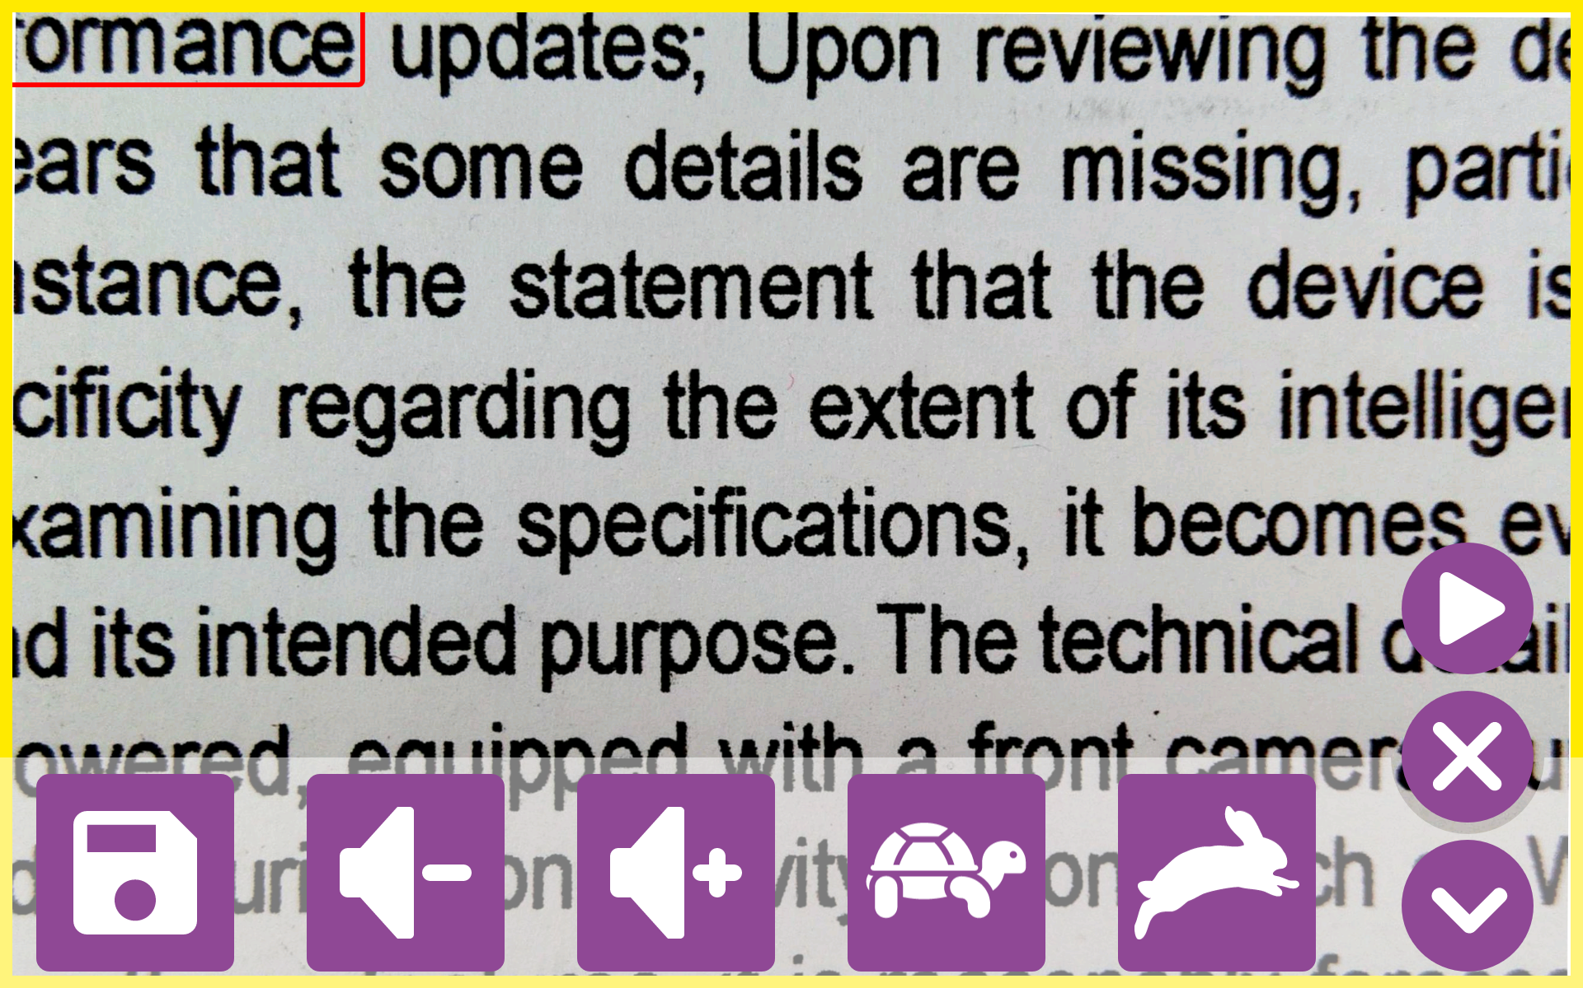 för att öka läshastigheten eller sköldpaddsikonen för att minska den. För att justera volymen, tryck på ikonerna för volym upp eller volym ned . För att spara bilden, tryck på spara-ikonen.

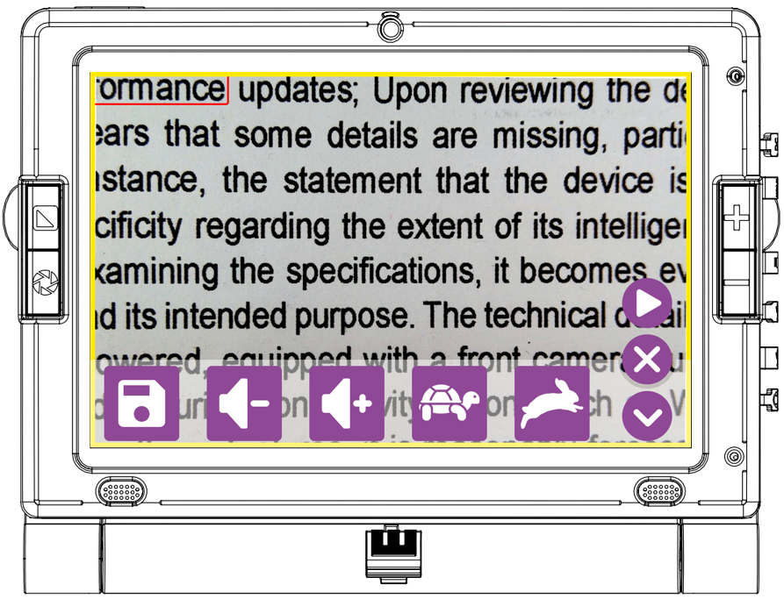
OCR Inställningar
Tryck på ikonen OCR-inställningar för att öppna OCR-inställningsmenyn. Detta låter dig justera olika OCR-parametrar som språk, surfplattans volym, talhastighet, OCR-röst, läsläge, överstrykningsfärg, automatisk rullning och typ av överstrykning.
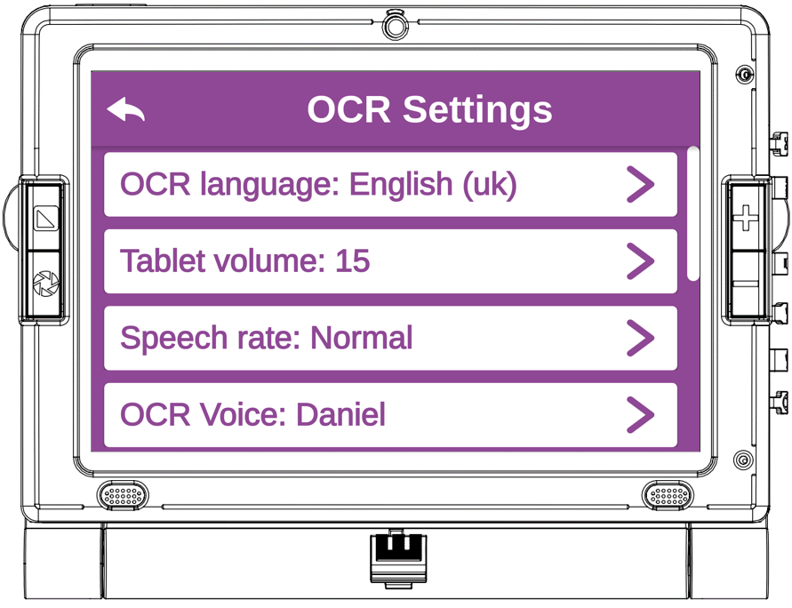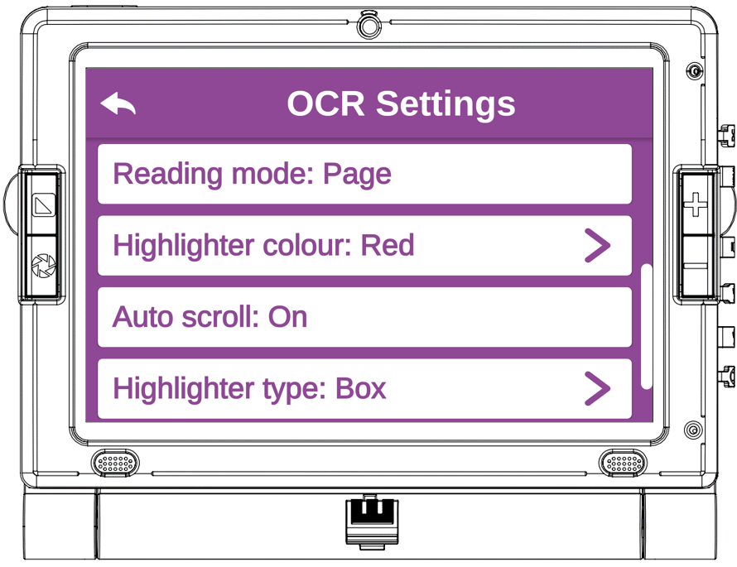

OCR språk - Tryck på "OCR-språk" för att välja önskat OCR-språk från de tillgängliga alternativen.
Surfplattans volym - Tryck på "Surfplattevolym" för att justera volymen på surfplattan. Du kan öka eller minska volymen efter dina önskemål.
Talhastighet - Tryck på "Talhastighet" för att justera talhastigheten. Välj din önskade hastighet från de tillgängliga alternativen mycket långsam, långsam, normal, snabb och mycket snabb.
OCR Röst - Tryck på "OCR Röst" för att ändra OCR-röst. Välj den röst som passar dina önskemål.
Läsläge - Tryck på "Läsläge" för att växla mellan helsidesläsläge och blockläsläge. Detta gör att du kan anpassa din läsupplevelse efter dina önskemål.
När användaren väljer Block Mode för läsning kommer LookyTAB 10 att visa block runt olika textavsnitt. För att börja läsa, tryck länge på önskat block, så börjar enheten OCR-läsning för den valda texten.
Överstrykningsfärg - Tryck på "Överstrykningsfärg" för att välja den överstrykningsfärg som föredras bland de tillgängliga alternativen.
Automatisk rullning - Tryck på "Automatisk rullning" för att aktivera eller avaktivera automatisk rullning under OCR-läsning. Den här funktionen rullar automatiskt i texten för sömlös läsning.
Överstrykningsverktyg - Tryck på "Överstrykningsverktyg" för att välja önskad typ av överstrykning, till exempel ruta, understruken eller solid. Detta gör att du kan anpassa hur texten markeras enligt dina önskemål och lässtil.

8 ANSLUTNING

8.1 laddning
För att ladda enheten, sätt in den lilla änden (likströmsutgång) på nätadaptern i DC-strömporten, som visas i den medföljande illustrationen. Använd endast den adapter som specificerats av tillverkaren (d.v.s. adapterutgång: 5VDC, 4A). Anslut sedan den motsatta änden av nätadaptern till ett vanligt nätuttag.
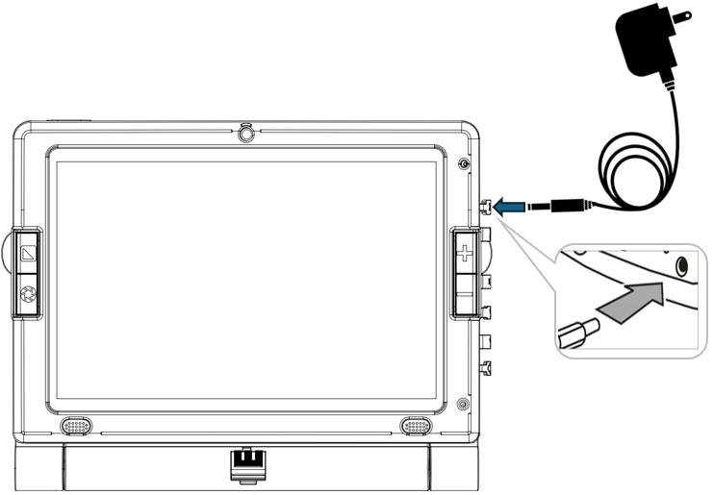

Om enheten är på och adaptern ansluten, kommer du att se ikonen mittemot. Detta indikerar att batteriet laddas.

Om ikonen mittemot visas, indikerar detta att laddningsprocessen är klar. Koppla bort adaptern.
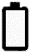
När batteriet är lågt visas ikonen för lågt batteri mittemot på skärmen. Detta indikerar att adaptern måste anslutas för att ladda batteriet.

Varning! Det är viktigt att ladda enheten före första användningen. För snabbare batteriladdning, se till att enheten är avstängd under laddningsprocessen.
Använd endast den adapter som medföljer enheten. Använd inga andra adaptrar eftersom dessa kan orsaka permanent skada på enheten.

8.2 HDMI
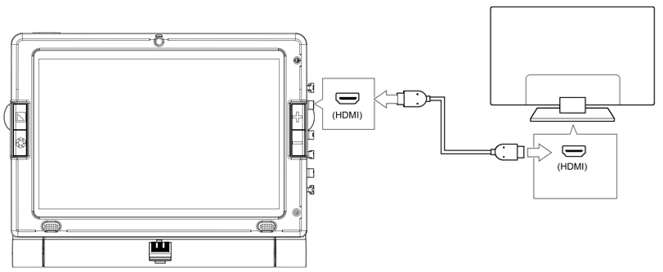
För att se läsmaterial på en större skärm som en TV eller extern bildskärm, gör följande:
1. Leta reda på en tillgänglig HDMI-port på din TV.
2. Använd HDMI-kabeln som medföljer enheten.
3. Anslut ena änden av kabeln till enheten.
4. Anslut den andra änden av kabeln till TV:n.
5. Växla din TV till HDMI-källan.

Varning! Använd endast en certifierad HDMI-kabel med enheten. Undvik att använda icke-certifierade HDMI-kablar, eftersom de kan påverka enhetens prestanda och funktion negativt.

8.3 Extern lagring
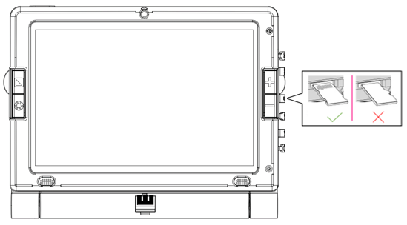
1. Håll Micro SD-kortet korrekt enligt anvisningarna.
2. Sätt i SD-kortet i kortplatsen.
3. Tryck på SD-kortet tills det låses på plats.
4. Öppna filhanteraren på enheten för att komma åt lagringen.

8.4 Micro USB anslutning (Endast för teknisk support)
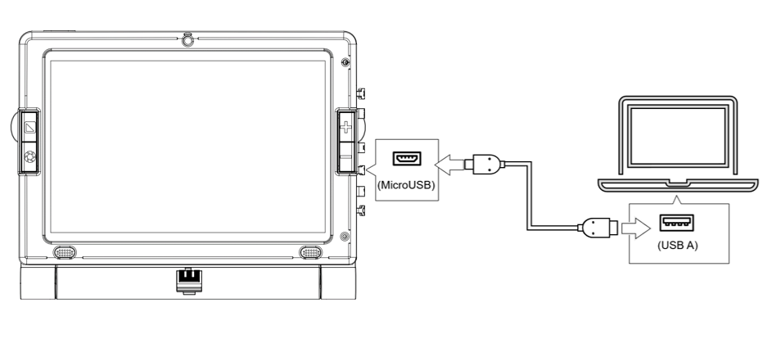
Sätt in mikro-USB-hankontakten i mikro-USB-öppningen på fliken och den andra änden i datorn.
Obs: Denna port är endast avsedd för teknisk support och är inte avsedd för vanlig användare.

8.5 USB anslutning
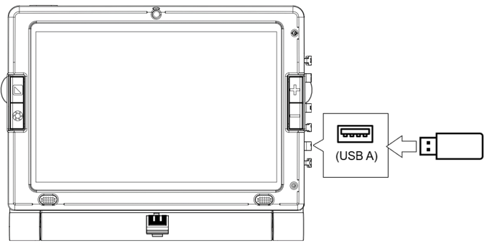
1. Vi rekommenderar att du använder en certifierad USB-enhet.
2. Sätt in USB-ingångsenheten i USB A-porten.
3. Enheten kommer att upptäcka USB-ingångsenheten och öppnar sedan filhanteraren på enheten för att komma åt lagringen.

8.6 Ljudanslutning
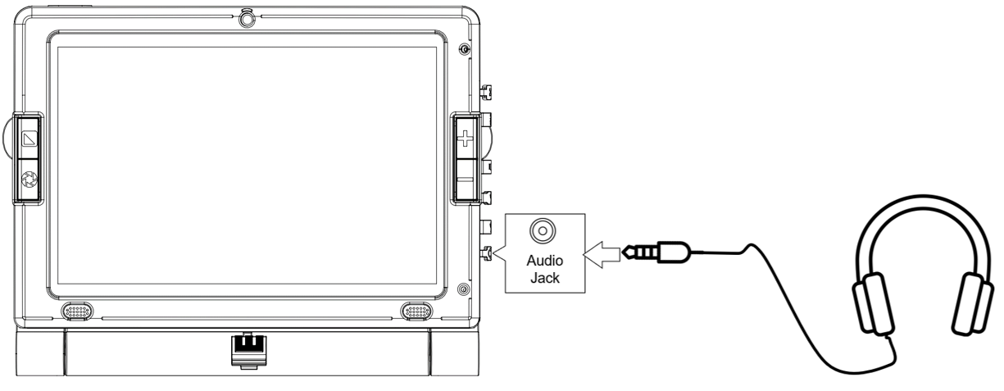
1. Använd hörlurar (CTIA-typ).
2. Sätt i 3,5 mm ljudjacket i ljudporten på enheten.
3. Spela valfri låt på enheten för att kontrollera att hörlurarna fungerar som de ska.

9 INFORMATION FÖR ATT FRÄMJA PRODUKTENS SERVICELIV

9.1 Underhåll
LookyTAB 10 är designad för att kräva minimalt underhåll under hela den förväntade livslängden. Använd alltid enheten inom de specificerade driftsförhållandena som beskrivs i den tekniska informationen. Underhåll batteriet genom att hålla det laddat och undvika djupa urladdningar, eftersom batteriets livslängd påverkas av laddnings-/urladdningscykler och lagringsförhållanden. Observera att batteriet inte är borttagbart. Försök inte byta ut den själv. Kontakta din leverantör för hjälp med batterirelaterade problem.

Enheten är inte avsedd att användas direkt på eller i människokroppen. Användare kan dock komma i kontakt med enhetens hölje och display. Eftersom användaren inte är en patient, gäller inte termen "tillämpad del" för denna produkt. Andra tillbehör, såsom headset, kan betraktas som applicerade delar, men de ingår inte i denna enhets omfattning eftersom de inte medföljer den. Användare uppmanas att endast använda CE-märkta produkter.
Enhetens display och hölje är tillgängliga delar för användaren och klassificeras inte som applicerade delar, även om de kan utvärderas som typ B applicerade delar. Dessutom är kontakttiden för användaren mindre än en minut under enhetens avsedda användning och den maximala temperaturen för dessa plastdelar under enhetens drift överstiger inte 60°C.

9.2 Rengöring
Din enhet är ansluten till omvärlden och de flesta av dess komponenter utsätts för damm hela dagen. Hälsoexperter föreslår att du rengör din enhet minst en gång om dagen som en förebyggande åtgärd.
Följ stegen för rengöring och desinfektion nedan:
- Av säkerhetsskäl, koppla alltid bort nätadaptern från elnätet. Stäng av enheten.
- Använd en luddfri trasa lätt fuktad med rengöringsmedel eller desinfektionsmedel.
- Spraya inte rengöringsmedel direkt på enheten.
- Undvik aerosolsprayer och rengöringslösningar som innehåller blekmedel eller slipmedel.
- Håll vätskor och fukt borta från alla öppningar på enheten.
- Även om det är säkert att använda desinficerande våtservetter på enheter, tänk på att de som innehåller alkohol, blekmedel eller vinäger kan slita på den skyddande beläggningen på enhetens skärm.
- Det rekommenderas att använda alkoholbaserade våtservetter eller sprayer som innehåller minst 70 % alkohol för att desinficera pekskärmar.
- Använd en mjuk torr trasa för att rengöra alla andra tillbehör.

9.3 Förvaring och (om)packning
När du inte använder LookyTAB 10 eller tillbehör under en längre period, förvara dem rent och torrt i väskan.
Batterier tar slut och kan förlora sin prestanda när de förvaras. Utarmningstiden beror starkt på omgivningstemperaturen. Ju högre omgivningstemperatur, desto oftare krävs en laddning.

1 år | : | -20° ~ +25°C.
3 månad | : | -20° ~ +45°C.
1 månad | : | -20° ~ +60°C.

Att stapla eller förvara enheten i en vinkel kan göra att den blir skev och resultera i läsproblem.

9.4 Transport
Stäng alltid av, koppla bort nätadaptern och tillbehören när du flyttar enheten. Bär enheten i bärväskan med hjälp av bärhandtagen. När du transporterar enheten, förvara LookyTAB 10 i bärväskan för att skydda mot stötar, stötar och smuts.
LookyTAB 10 kommer att levereras i originalförpackningen som innehåller tillbehör. Kontakta alltid distributören eller tillverkaren innan du returnerar varor.
Transport- och lagringsförhållanden:

-25°C till +5°C.
+5°C till +35°C vid en relativ luftfuktighet upp till 90 %, icke-kondenserande.
+35°C till +60°C vid ett vattenångtryck upp till 50 hPa.

10 INFORMATION FÖR AVFALLSHANTERING OCH ÅTERVINNING
Europeiska unionens WEEE-direktiv kräver att produkter som säljs i EU-länder måste ha den överkorsade papperskorgen på produkter och batterier. Denna överkorsade papperskorgslogotyp betyder att kunder och slutanvändare inte ska slänga elektronisk och elektrisk utrustning eller tillbehör i hushållsavfallet.
Kassera förpackningar på ett miljövänligt sätt. Förhindra potentiella skador på miljön och människors hälsa.
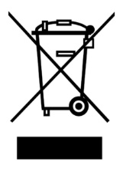
Fråga din leverantör eller lokala myndigheter om aktuella anläggningar för avfallshantering eller omhändertagande i länder utanför EU.
Varning för kassering av batterier:
- Följ alla säkerhetsanvisningar för batterier.
- Förhindra kortslutning av batteripolerna. Till exempel, isolera dem med tejp.

11 TEKNISK INFORMATION

11.1 Produktspecifikation
Produkt | Handhållen läskamera
Modeller | LookyTAB10 OCR  LookyTAB10
Storlek | 281mm X 212mm X 37mm
Vikt | 1.4kg

11.2 Prestanda och säkerhet
Enhetstyp | Medicinsk hjälpmedel  Riskklass I (låg risk)  Ingen väsentlig prestation.
Batteridriven | Drivs internt av ett Li-ion-batteri  3,7V 10000mAh
Strömförsörjning | Externt drivs av AC-DC strömförsörjning (för kontinuerlig  drift och laddning)  Ingång: 100V-240V ~ 50-60Hz (0,58-0,32A).  Utgång: 5Vdc 4A. Pluggtyp: 10 mm x 3,5 mm OD, stift: 1,35 mm.  Säkerhet: Klass II.  Läckström: <100uA.  Kortslutningsskydd: Ja
Bärbar | För professionell användning och användning i hemsjukvård (endast inomhusbruk).  Ej avsedd att använda enheten när den bärs.
IP klass | IP21
Miljö  egenskaper | Temperatur: +5 till +35°C  Relativ luftfuktighet: 45 till 85 % (icke-kondenserande)1  Höjd: upp till 2000 meter  Atmosfärstryck: 70,0 till 106,0 kPa
Ljudprestanda | 2 högtalare, 1W vardera (max 83dB uteffekt)  Maximal säker ljudnivå: 80dB  Magnetfält: <0,5mT på 15 cm avstånd
Batteriprestanda  under användning | I genomsnitt 3,5 timmar, beroende på ansluten kringutrustning.
Laddtid | 6 timmar i avstängt läge

Manufacturer’s declaration - electromagnetic immunity (EMI)
The LookyTAB 10 complies with harmonised standards according to device regulations to maintain basic safety during the expected service life and provides reasonable protection against harmful interference in a residential installation.

However, degradation of performance can occur by ESD, EFT or RF communication equipment, including antennas.

This product is tested to EN/IEC 60601-1-2 Ed.4 and the normatively referenced standards as specified:
Standards | IEC 60601-1-2 Test / Compliance Level
Radio-frequency disturbance  characteristics CISPR11 | Group1, Class B
Radio-frequency disturbance  characteristics CISPR11 | Group1, Class B
Electrostatic discharge (ESD)  IEC 61000-4-2 | ±8 kV contact¹,  ±15 kV air¹
Radiated RF Electromagnetic Field  IEC 61000-4-3 | 80 – 2700 MHz: 10V/m & 2.7 – 6.0 GHz: 3V/m; (1kHz, AM 80%), Dwell time: 3s;
Proximity fields from RF wireless  communication systems  IEC 61000-4-3 | 385,450, 710, 745, 780, 810, 870, 930,1720, 1845, 1970, 2450, 5240, 5500, 5785.  Test level(s) varies with freq.  Modulation: Pulse or FM
Electrical fast transient/burst  IEC 61000-4-4 | ±2 kV for power supply lines,  ±1 kV for input/output lines
Surge IEC 61000-4-5 | ±1 kV line(s) to line(s),  ±2 kV line(s) to earth
RF Common mode/ Conducted Susceptibility IEC 61000-4-6 | 3 Vrms, 6 V in amateur radio bands  (150 kHz to 80 MHz)
Voltage dips, short interruptions, and voltage variations on power supply input lines  IEC 61000-4-11 | 0% UT for 0,5 and 1 cycle,  70% UT for 25/30 cycles,  0% UT for 250/300 cycles
Power frequency (50/60 Hz) magnetic field  IEC 61000-4-8 | 30 A/m
When the LookyTAB 10 is degraded in performance or causes harmful interference to radio or television reception, which can be determined by turning the equipment off and on, the user is encouraged to try to correct the interference by one or more of the following measures:
• Reorientate or relocate the receiving antenna.
• Increase the separation between the LookyTAB 10 and the transmitter or receiver.
• Connect the equipment to an outlet on a circuit different from that to which the
the receiver is connected.
• The floors should be made of wood, concrete, or ceramic tile. If floors are covered with synthetic material, the relative humidity should be at least 30% to prevent electrostatic discharges.
• Check troubleshooting.
• Consult the dealer or an experienced radio/television technician for help.
¹Temporary degradation which requires operator intervention is possible. Degradation of performance could result in the interruption or stuttering audio performance or a change in power-led indication.
²RF wireless communication systems (*) can continue degrade the performance.

11.3 Funktioner
Operating System | Android 7.1.2
Processor | Dual-core Cortex-A72 up to 1.8GHz
 | Quad-core Cortex-A53 up to 1.5GHz
RAM | 4GB
Storage | Internal storage: 32GB (eMMC)
 | Removable storage: microSD up to 128GB
Display | 10.1″ touch screen IPS
Display Resolution | 1200*1920
Magnification | 2.1X to 25X Magnification,
Contrast Modes | 18 high-contrast colour modes,
Camera (Rear) | 13M pixels
Camera (Front) | 5M pixels
Focus | Autofocus/tap to focus/Locked focus
Reading Line | Fixed horizontal (Centre and Top)
Connection | Connection to TV / Monitor through HDMI cable
Standby Mode | Short press the Power button or by using the setting option- up to 30min.
Object light | Focused LED
Sound | Loudspeaker / Headset 3.5mm audio jack
Connectivity | WIFI 802.11 a/b/g/n
 | Bluetooth V4.2,
USB | USB 2.0 OTG
Battery | 10000mAh Rechargeable battery (Approximately 3.5Hrs)
Charging Time | 6 hours (+/-15 minutes) in off condition
Weight | 1.4kg
Dimension | Length: 281mm Width: 212mm Height: 37mm
Power Adapter | Input: 100 - 240V~, 50-60Hz, 0.58-0.32A  Output: 5Vdc, 4A, 20W

11.4 Etikettinformation
The product label of the LookyTAB 10 is located at the bottom side of the device. The explanation of the label is described below in the printed user manual.

LookyTAB 10:

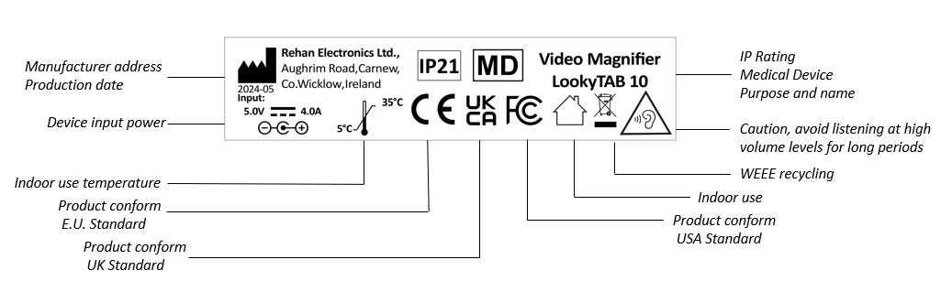
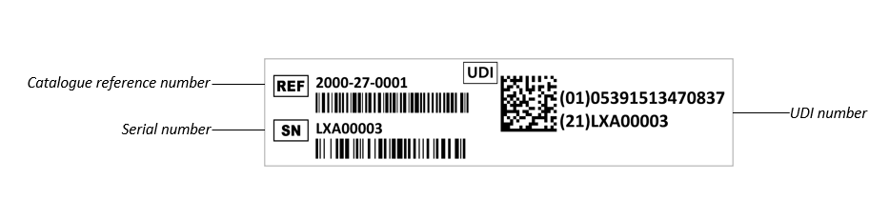

LookyTAB 10 OCR:

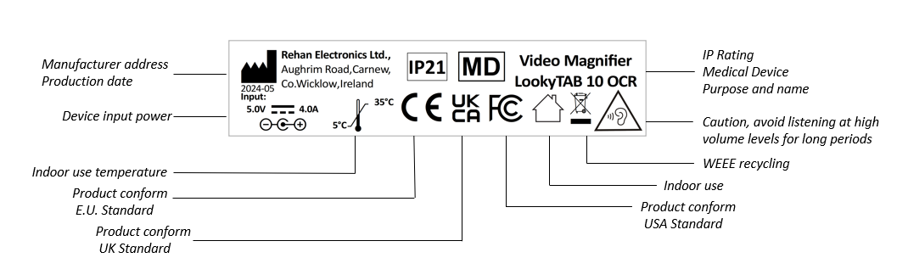
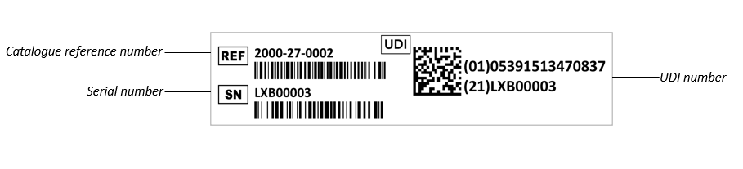

12 TILLBEHÖR
The accessories supplied with the device are:

Items | Description
1 | Strömadapter
2 | HDMI Kabel
3 | Väska
5 | Bruksanvisning

13 FELSÖKNING & REPARATION
Den förväntade livslängden på enheten är cirka 5 år (exklusive batteri och tillbehör). Batteriets livslängd definieras på 500 kompletta laddnings-/urladdningscykler tills dess kapacitet faller under 80 % av dess ursprungliga kapacitet.

Kontrollera följande tabell när du har problem. Detta kan hjälpa dig att lösa problemet.
 | Problem | Lösning
1 | Enheten kan inte slås på | Anslut nätadaptern och ladda batteriet.  Om batteriet inte laddas, kontakta den lokala distributören eller tillverkaren.  Om strömbrytaren PÅ/AV inte fungerar, kontakta den lokala distributören eller tillverkaren.
2 | Skärmen är svart | Om enheten är i viloläge trycker du på och släpper strömknappen.  Om enheten är avstängd på grund av lågt batteri laddar du enheten.
3 | Kamerabilden är inte tydlig | Om kamerans fokus är otydligt, välj rätt fokusläge i förstoringsinställningarna.  Justera avståndet mellan kameran och dokumentet/objektet om det inte finns tillräckligt med utrymme för korrekt fokus.  I händelse av fel på kamerafokusmekanismen, kontakta den lokala distributören eller tillverkaren.
4 | Talljud är inte hörbart | Om systemljudet är AV, slå PÅ systemljudet i programinställningarna.  Om talläget är AV, slå PÅ talläget i applikationsinställningarna.  Om systemvolymen är inställd för lågt, öka enhetens volym i programinställningarna.
5 | Om applikationen inte svarar | Återställ till fabriksinställningar, Gå till Systeminställningar och välj Återställ fabriksinställningar.
6 | Fläckar eller skuggor på skärmen | Justera ljusstyrkan.  Rengör kameran och skärmen med en mjuk trasa.
7 | Andra problem | Om problemet kvarstår, kontakta din lokala distributör eller tillverkaren.

Använd aldrig en skadad enhet eller tillbehör. Öppna, modifiera eller försök inte reparera den själv. Detta kan leda till farliga situationer och begränsa garantin. När du behöver byta ut en del, kontakta din leverantör eller tillverkaren.

Tveka aldrig att kontakta din leverantör eller tillverkaren för att rapportera oväntade operationer och rapportera alltid kritiska incidenter. Anteckna serienummer och programvaruversionsnummer innan du kontaktar leverantören eller tillverkaren. Serienumret finns på produktetiketten på baksidan av enheten. Se kapitel 10.4 Etikettinformation.

För distributörer och servicecenter
Kontakta Rehan Electronics för mer information om service- och reparationsinstruktioner. Rehan kan tillhandahålla information såsom utbildningsinstruktioner och reservdelslistor för att hjälpa servicepersonal vid reparation.

14 GARANTI
Garantin för denna produkt är i enlighet med gällande konsumentskyddslagar i ditt land eller din region. Detta innebär att garantiperioden och villkoren baseras på de minimikrav som fastställs av lokal eller nationell lagstiftning. Som konsument har du lagligen rätt till en produkt som uppfyller de rimliga förväntningar du kan ha på den. Om produkten utvecklar ett defekt på grund av tillverknings- eller materialproblem inom den lagliga garantiperioden har du rätt till kostnadsfri reparation, utbyte eller återbetalning, beroende på situationen.
Denna garanti täcker inte (a) skador orsakade av felaktig hantering, (b) skador på grund av reparationer eller manipulationer av kunden eller obehörig tredje part, (c) onormal användning, (d) normalt slitage.
Garantireparationer förlänger inte garantitiden för enheten eller några reservdelar.
Kontakta din leverantör för mer information om din juridiska garanti.

15 KONTAKTUPPGIFTER

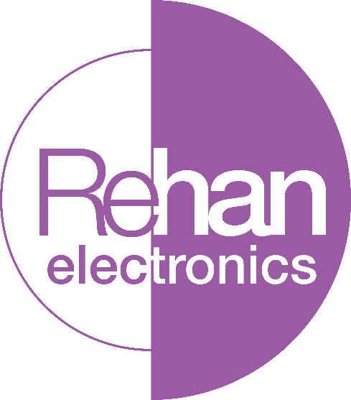
Rehan Electronics Ltd.
Brunswick Row
Aughrim Road
Carnew
Co. Wicklow Y14 NY60
Republic of Ireland

Phone: +353 (0) 53 942 6742
Fax: +353 (0) 53 942 6051

sales@rehanelectronics.ie
technical@rehanelectronics.ie
www.rehaneletronics.com

